1. 01/24/2023,上个项目写了一半，教程被删了。。。
2. 首先就是和Github链接。现在本地终端窗口执行npx create-react-app newssystem命令之后，文件夹会自动创建；然后【下面复制的上一个教程里面的Note】在这里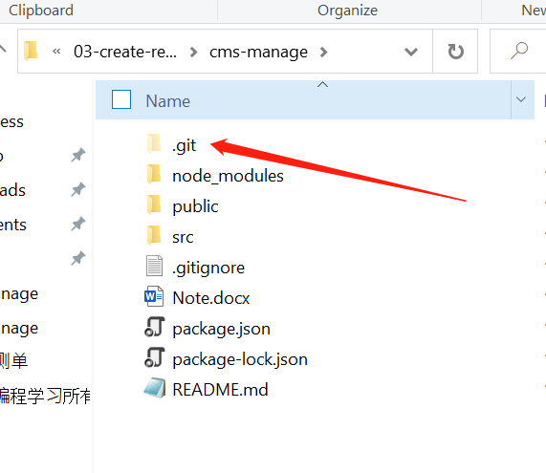 ，创建好之后会自动带有一个.git的文件，把这个删掉就行；然后在github中创建好cms-manage的目录，复制好地址；回到本地文件夹，执行命令git init, 相当于把本地文件夹变成Git可管理的仓库； 然后文件夹.git（默认的我已经删掉了）就又出现新的了，【记得打开隐藏文件夹选项】；然后可以git status, git add ., git commit -m ‘’, 这三步命令之后，参考网页中出现了如果设置SSH KEY,我之前应该已经设置过所以跳过这些步骤。【在刚收藏的那个git学习视频中也有讲解】然后再执行下面的步骤，输入git remote add origin https://.............的命令；注意这一句写好之后才可以执行git push -u origin master的命令，否则会报错找不到origin;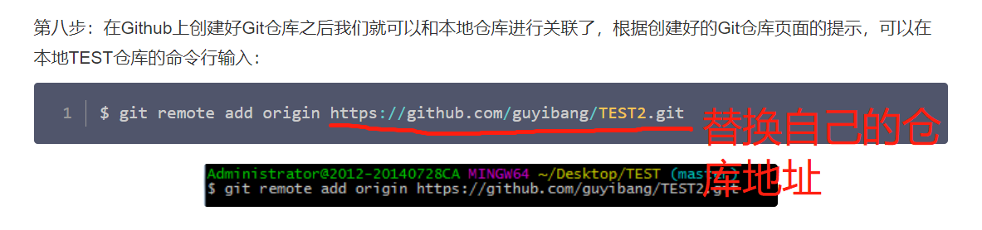 再然后就可以git push命令了，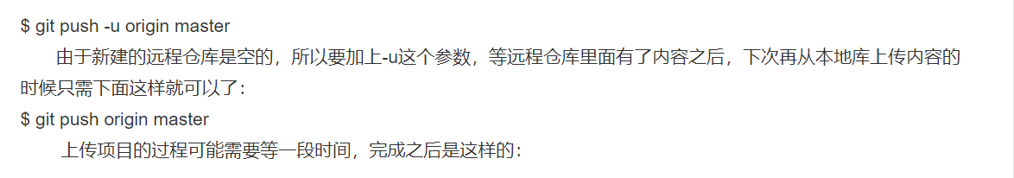
3. Npx命令创建好React目录之后，自动生成的src文件夹里面的所有文件都可以直接删掉；
4. 【P155】中设置SASS的时候，加载了好多次，npm install -g sass之类的命令试了好几个【还试了这个网页中的node-sass, <https://cloud.tencent.com/developer/article/1628352> 】，依然一直报错说‘Cannot find module 'sass'，后来在弹幕里找到说要重启，就是关掉<http://localhost:3001/>, 重新npm start, 老师好像也说了。就是重启就发现样式可以正常加载了；但即便正常了之后，在vs code里面查询sass –version,结果也还是这样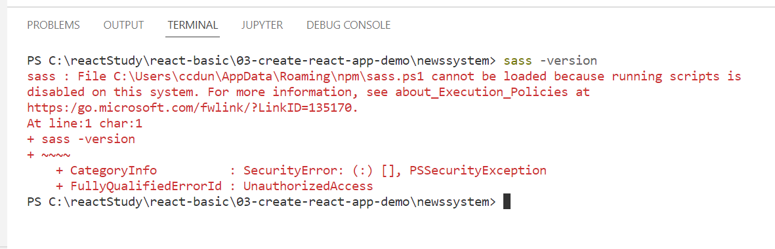，但在cmd里面就是这样的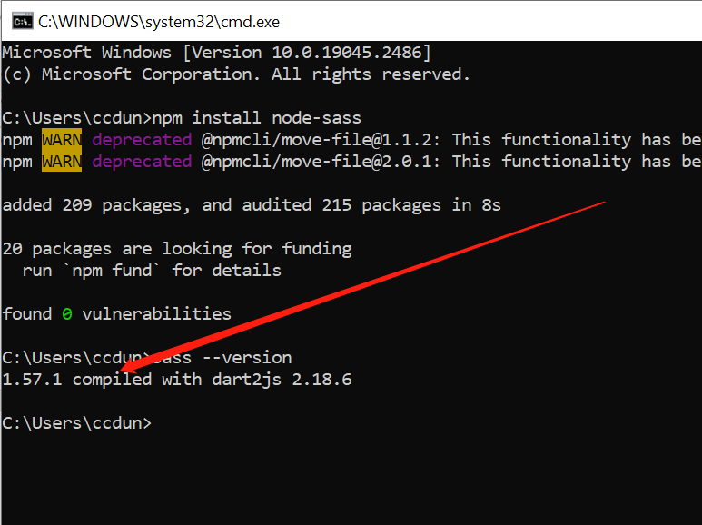 这里我执行的事npm install node-sass命令，在本条链接中可以找到；
5. 安装axios的命令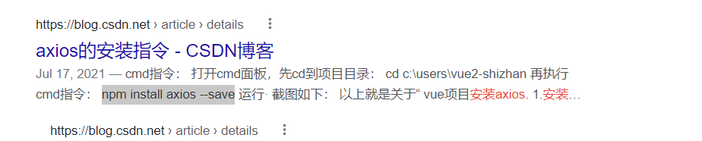
6. 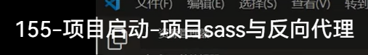 反向代理并不理解是什么意思。但是先记住：如果改了配置文件，就要重启才能生效；这一节用的的代码来自这个网页<https://create-react-app.dev/docs/proxying-api-requests-in-development/> 直接进去copy即可；这里老师修改的ajax那几个地方，可能因为是猫眼网站更新的数据，所以并不能写ajax，而是api, 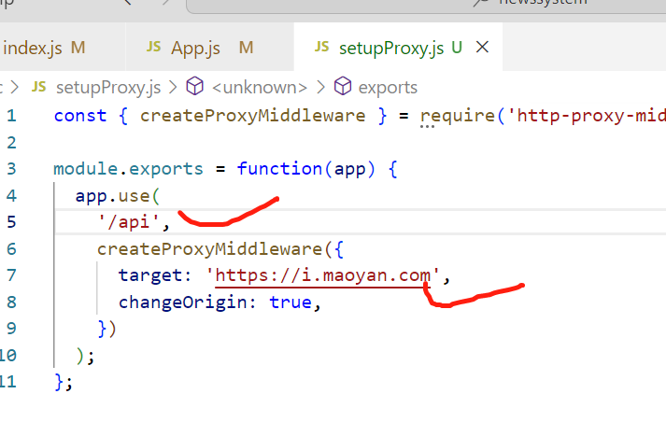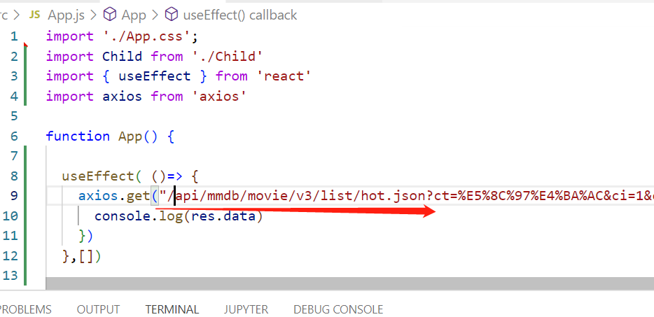
7. 在配置路由的时候遇到了不少问题，首先保证已经安装了，npm install react-router-dom，其次老师的教程里面写法应该是已经被遗弃了，新的写法是这样的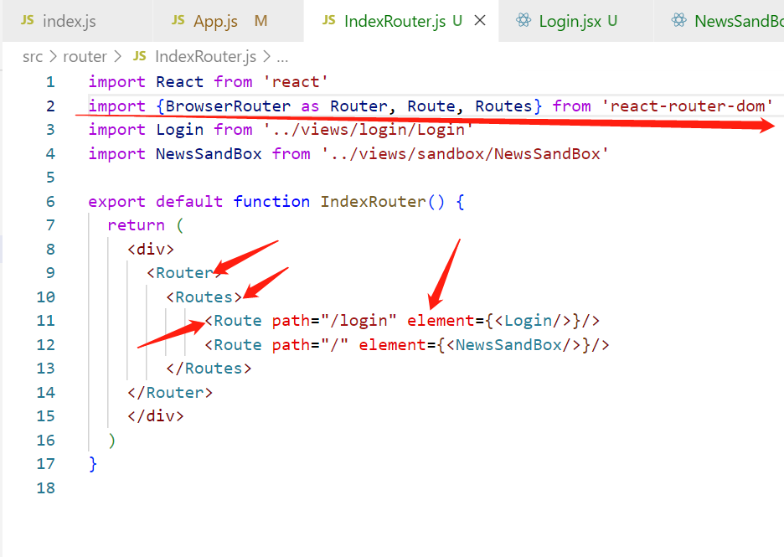 参考这个网页：<https://zhuanlan.zhihu.com/p/430635190>
8. 【P156】写到路由那一块的时候，一直出错，按照老师写的不行，按照cms-manage那位老师写的也不行，一直报错【A <Route> is only ever to be used as the child of <Routes> element 】；后来意识到时route安装版本问题，千锋老师的代码需要route 6以下的版本才能支持，所以直接npm i [react-router-dom@5.2.0](mailto:react-router-dom@5.2.0) ，重新装了以下旧版本，才跟老师的效果一样；
9. 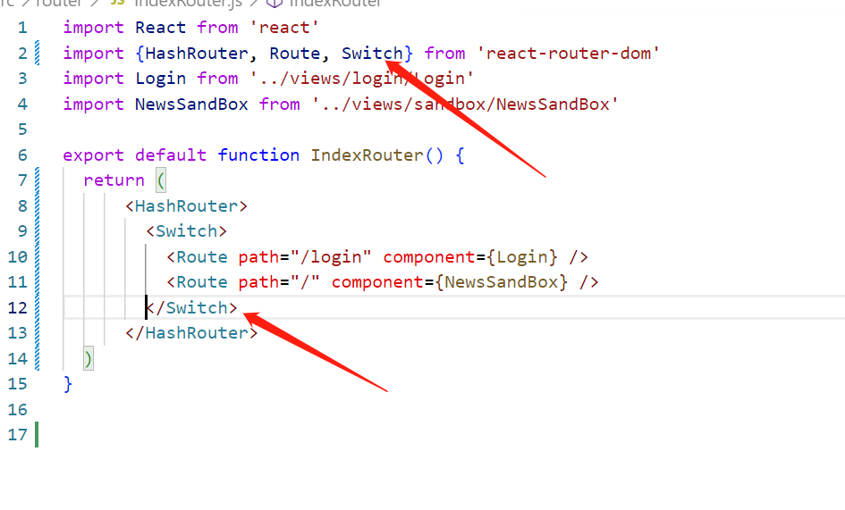 switch的功能就是用来，匹配到一个地址，就不会再接着匹配下面的代码了；
10. 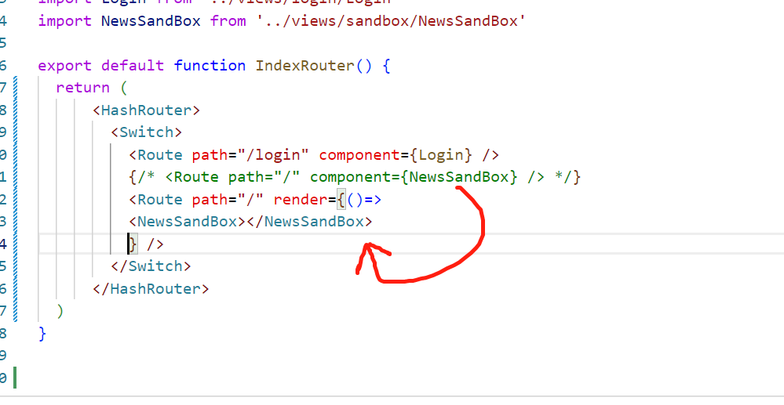 这两句代码的区别就是，下面的可以实现路由拦截，假如用户并没有登录，是不能查看NewsSandBox页面的，需要跳转到登录页面；
11. 一文彻底搞懂Cookie、Session、Token到底是什么 <https://juejin.cn/post/6844904009061367821>
12. 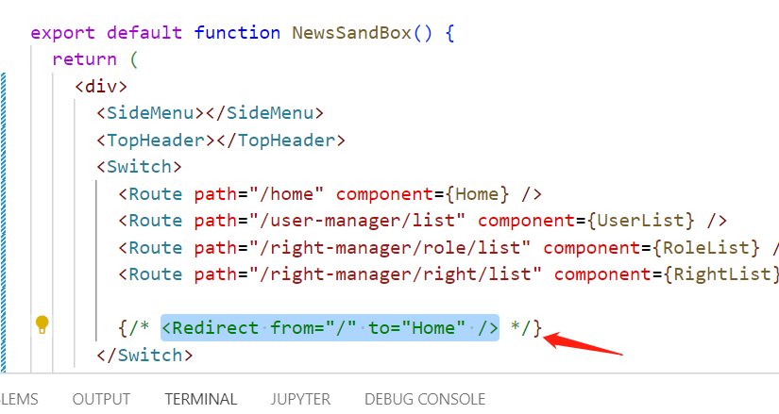 这句重定向代码的意义是：如果只打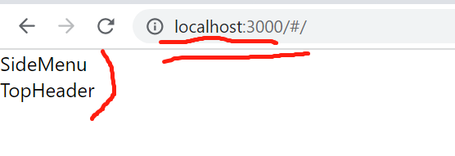 localhost:3000或者localhost:3000/#/的时候，页面只有SideMenu和TopHeader,其他啥也没加载；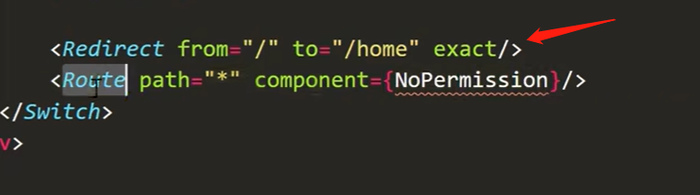 这句加上一个exact就相当于是精确匹配，只有在localhost:3000/的时候才会调到home页面，假如是localhost:3000/errtteeww,就是斜杠后面是随便不存在的东西，那么就匹配不到这个home页面。这时候可以加上下一句，意思是假如前面的都匹配不上，那么就匹配这个页面；
13. 【P158】在React项目中直接引入Antd, 【npm install antd --save】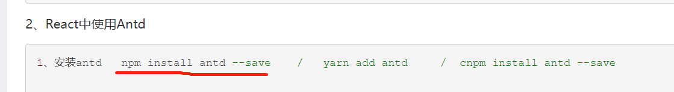 安装了antd之后记得重启npm start; 老师讲课的时候还需要单独引入antd的css，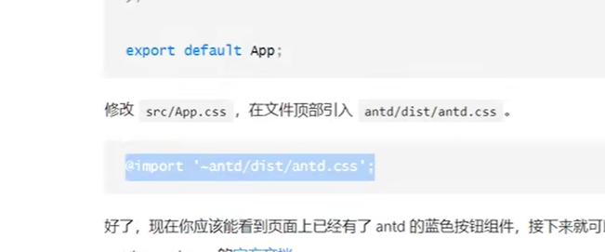 我写的时候已经不需要这不操作了；
14. 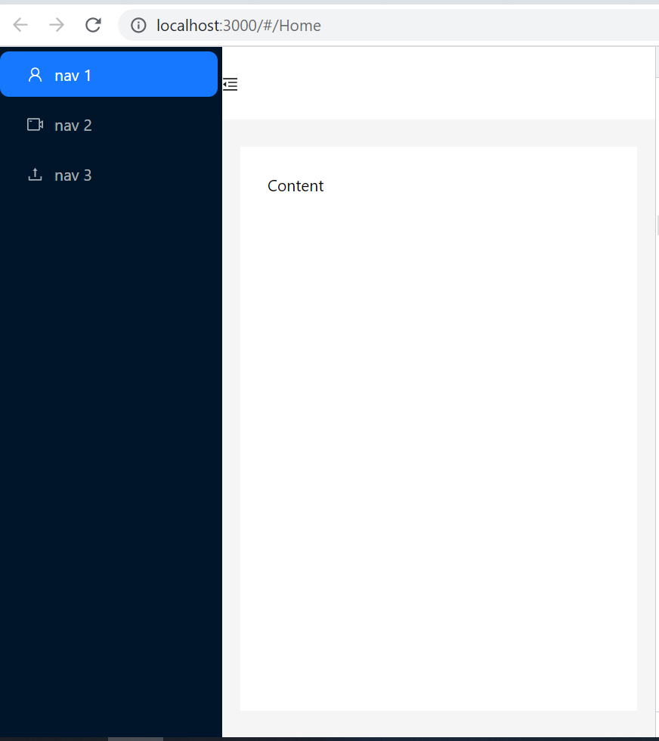 默认情况下，左右的高度并没有填满整个页面的高度，即使设置了#root和div的height:100%, 也是不起作用，后来发现需要再把html,body的高度设置100%；
15. 【P162】老师写的路由跳转的方法在我这里不管用，弹幕中有说用useNavigate组件，试了，但是因为route版本过低不能使用这个组件，然后又找到弹幕说使用Link组件，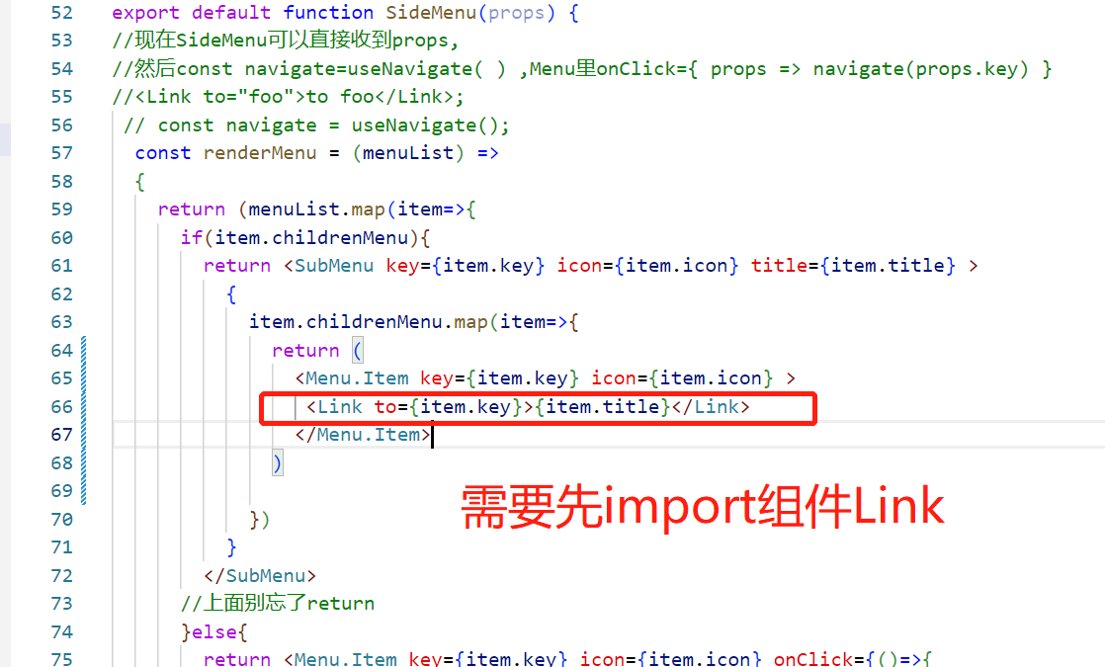
16. 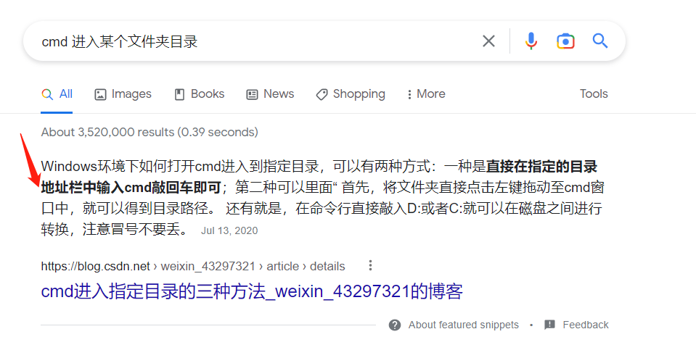 cmd进入某个文件夹目录；
17. 【P165】这几节用到的db.json文件，在github中搜索项目名【全球新闻发布系统】就能找到，弹幕和视频下面的留言中都提到了；
18. 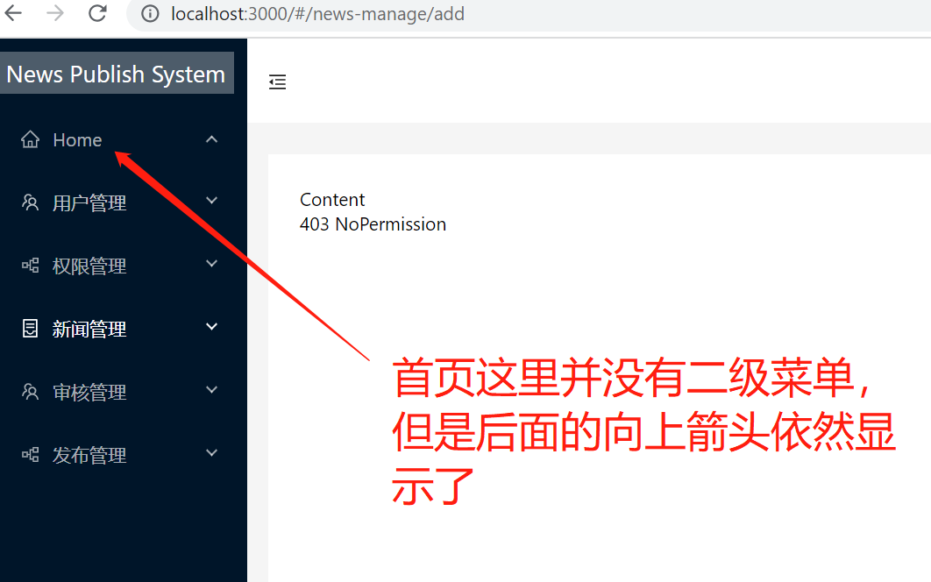 解决首页这里后面依然有箭头小图标的方法在【P166】三分钟左右；
19. 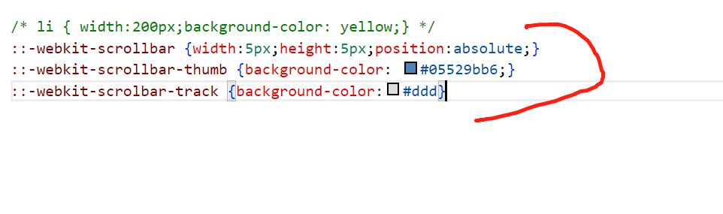这段代码是设置左边栏导航中出现的竖的滚动条的；【P166】7分钟的时候老师说的；
20. 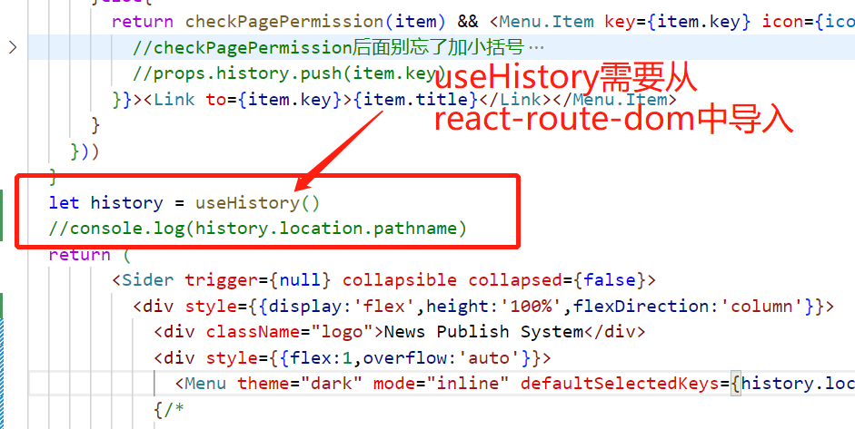 【P166】12分钟左右，解决的问题是，左边导航定位到一个二级菜单，刷新页面之后就消失了。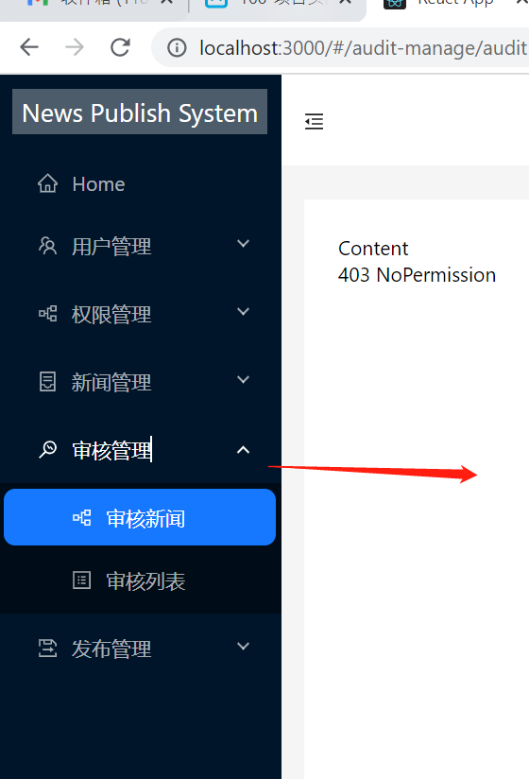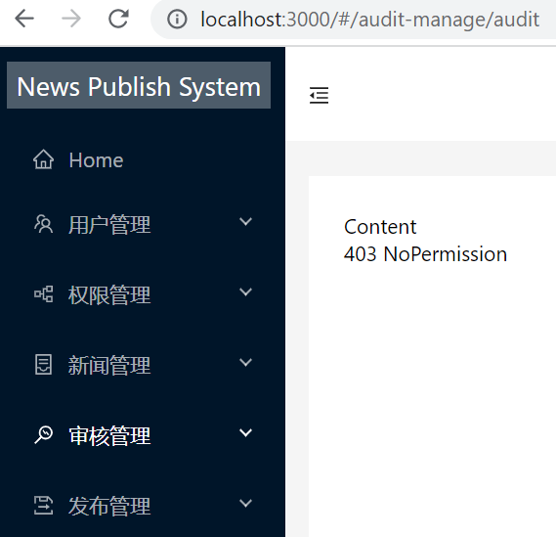
21. 【P166】最后讲到，如果地址栏中直接localhost:3000, 本来应该直接跳转到[http://localhost:3000/#/home](http://localhost:3000/" \l "/home)， 并且Home那个导航栏显示高亮，但是根据老师讲的修改后一直不行。后来发现，我这里的地址栏显示的一直是[http://localhost:3000/#/Home](http://localhost:3000/" \l "/Home), H是个大写，后来发现是这个写成了大写：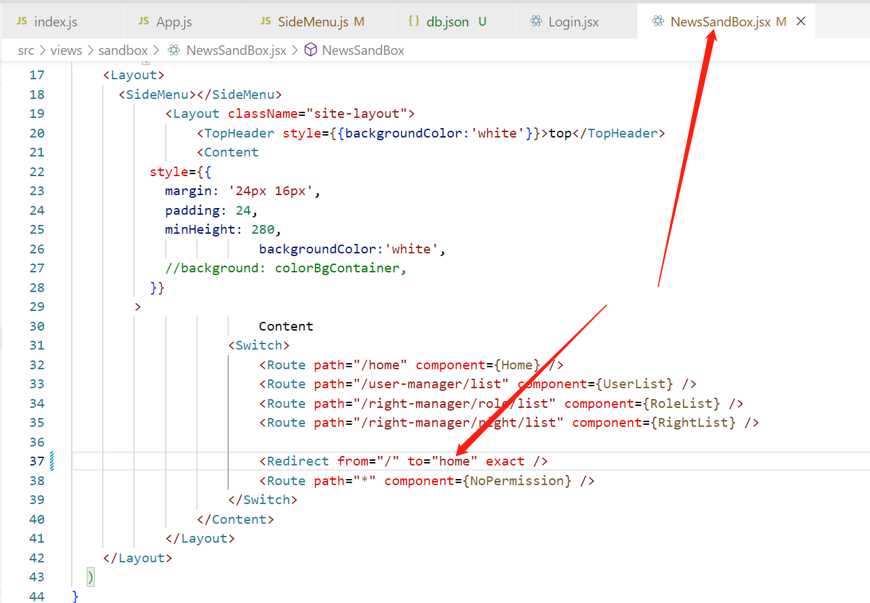
22. 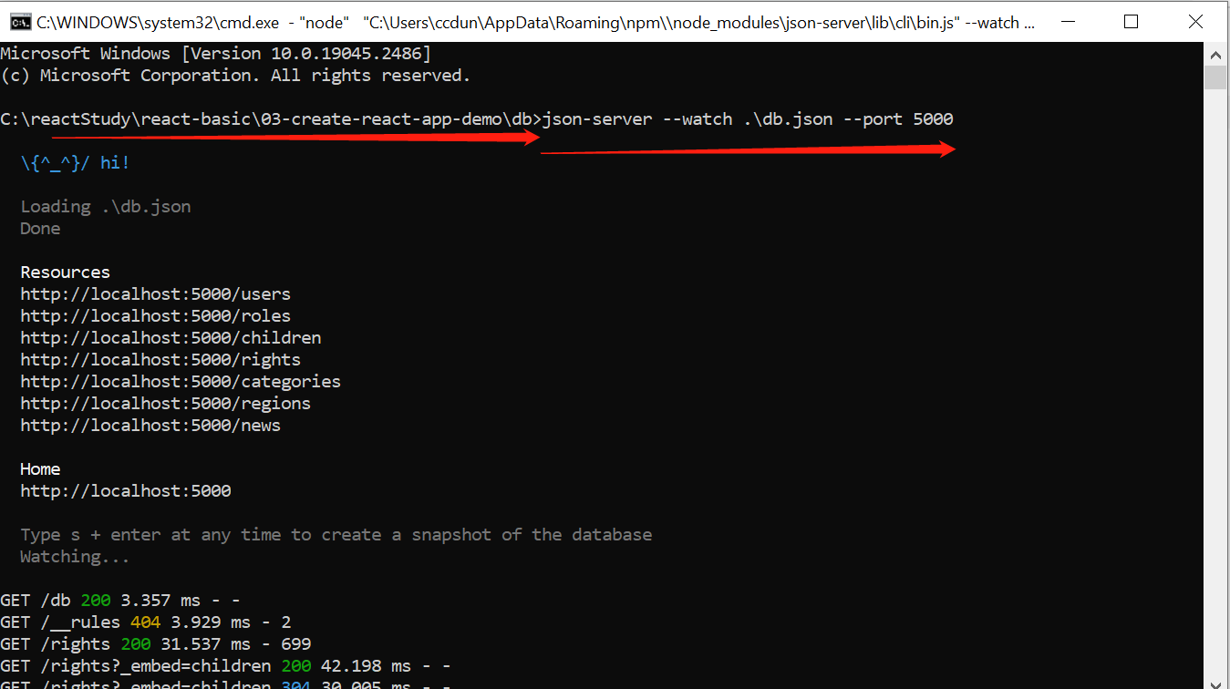 想要启动json-server,就要先进去文件所在的文件夹，打开cmd, 然后输入json-server --watch .\db.json --port 5000【进入到具体文件夹内，按住shift,然后右键，就会多出来一个选项：【open powershell window here】直接点击这个即可，或者下列的方法：】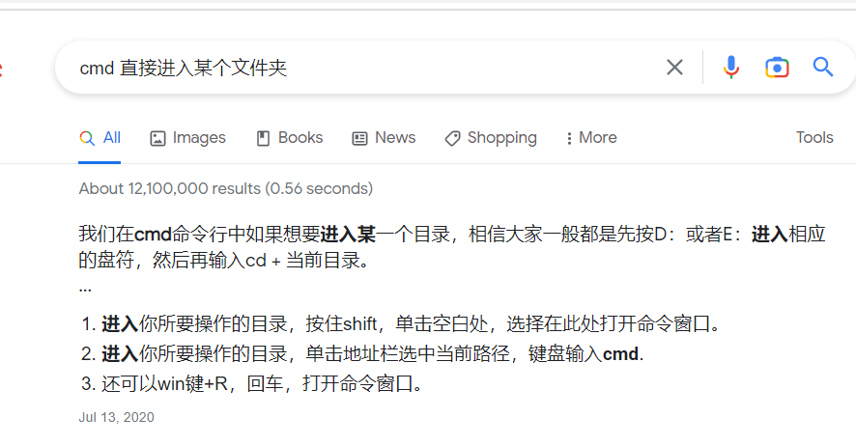 cmd直接进入某个文件夹；但是我刚才操作了一下，powerShell并不管用，还是用cmd吧；
23. 【P153】11分钟的时候，提到了几个不同用户的密码和登录名称；【账户，】
24. 【P156】4分左右，有说怎么清理掉后台中记录的token登录名用户名；
25. 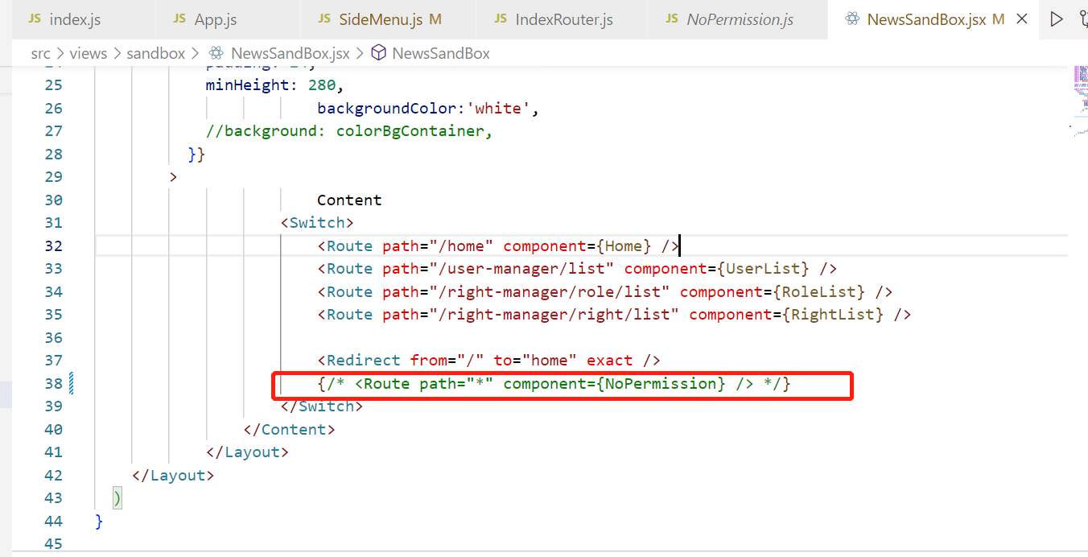 把这一段话先注释掉，写页面的时候就不会因为用户没有登录，右边老显示403Nopermission的字样了；其实不是，这句话的意思是，如果上面的都没有匹配到那就显示这个页面，比如路径中输入不存在的地址；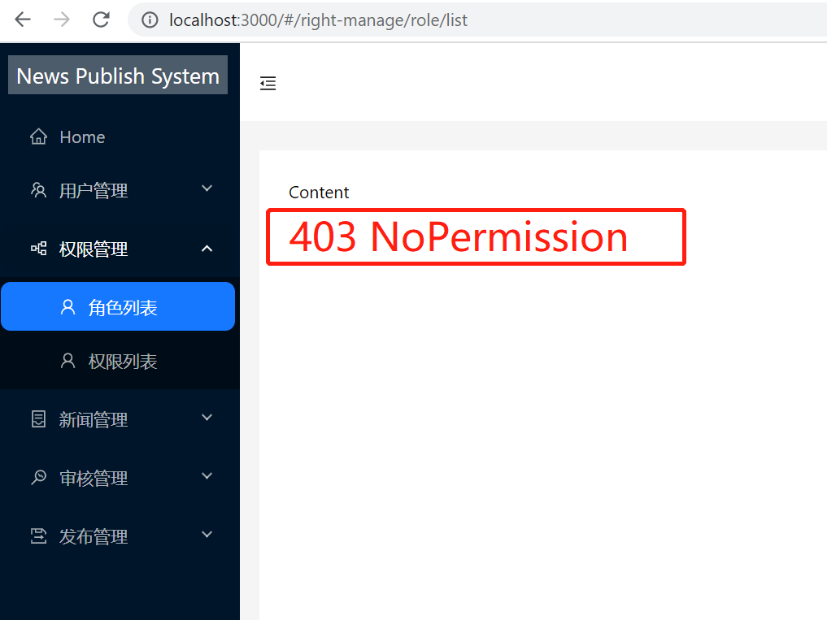
26. 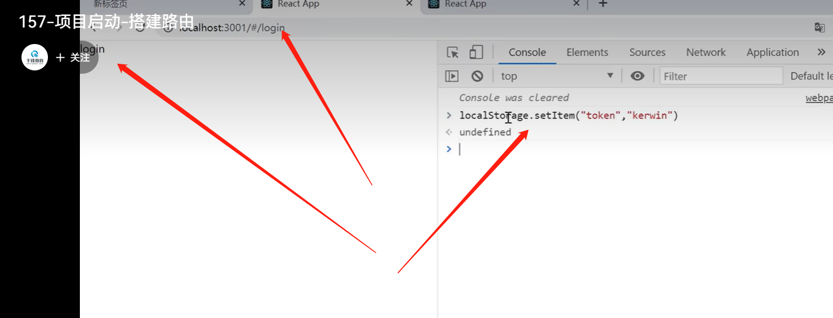 怎么加入token字段；【P157】6分钟左右；
27. 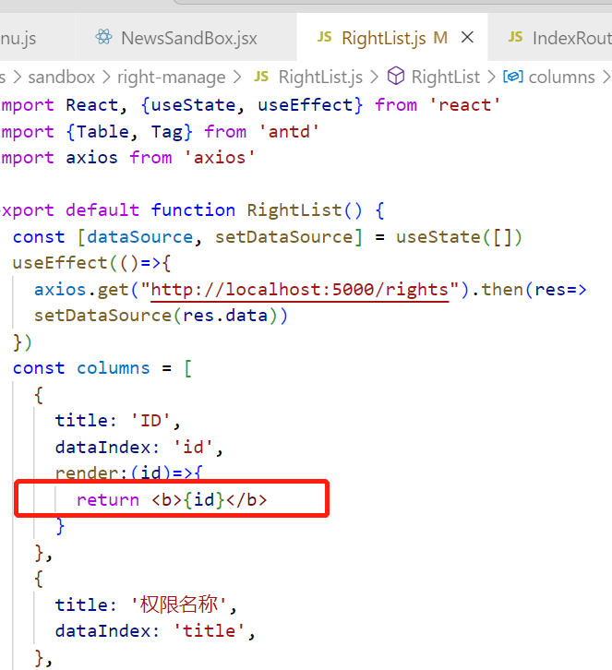 这句代码可以使这里文字加粗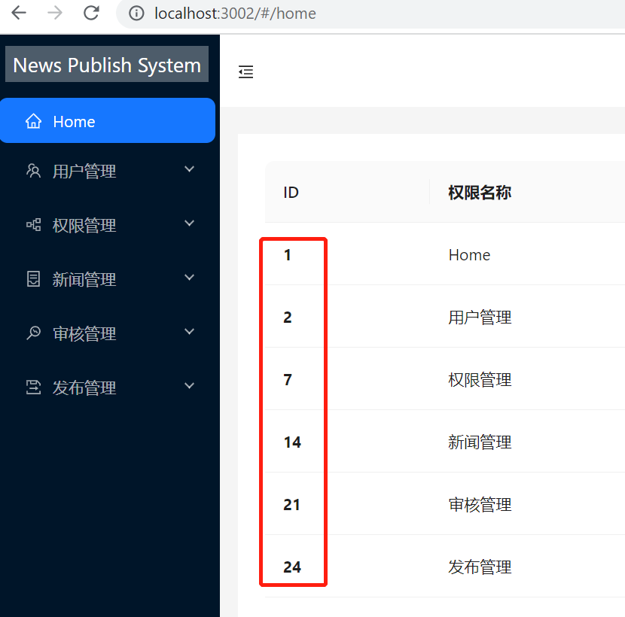
28. 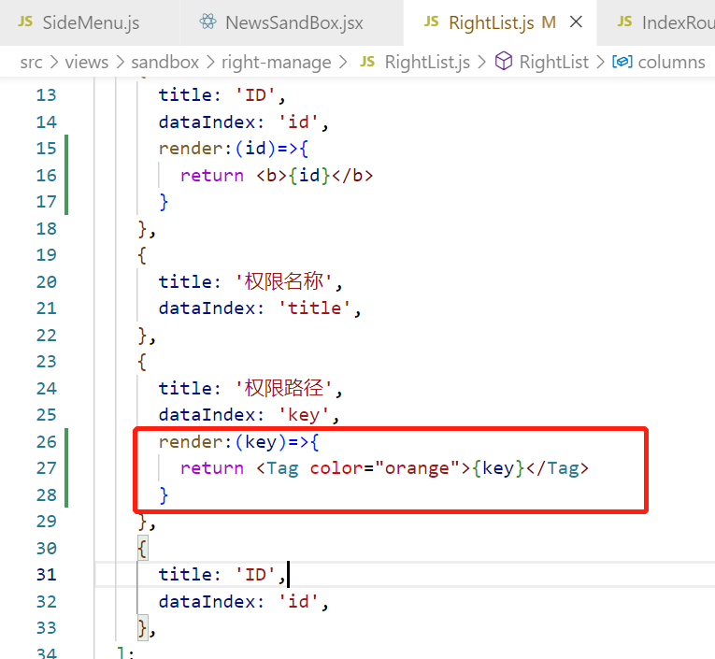 这句代码是实现这个效果：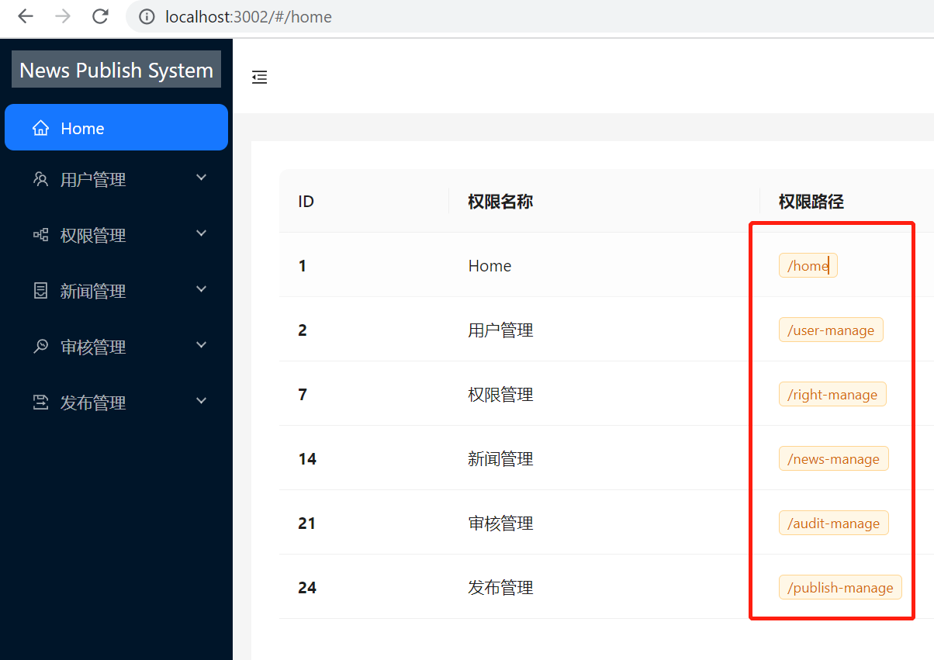
29. 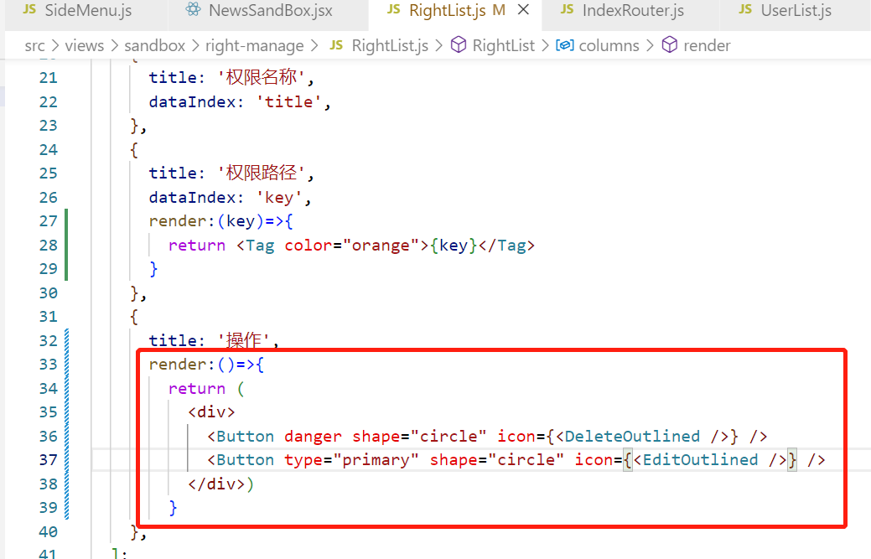 这段代码对应的是这里的效果：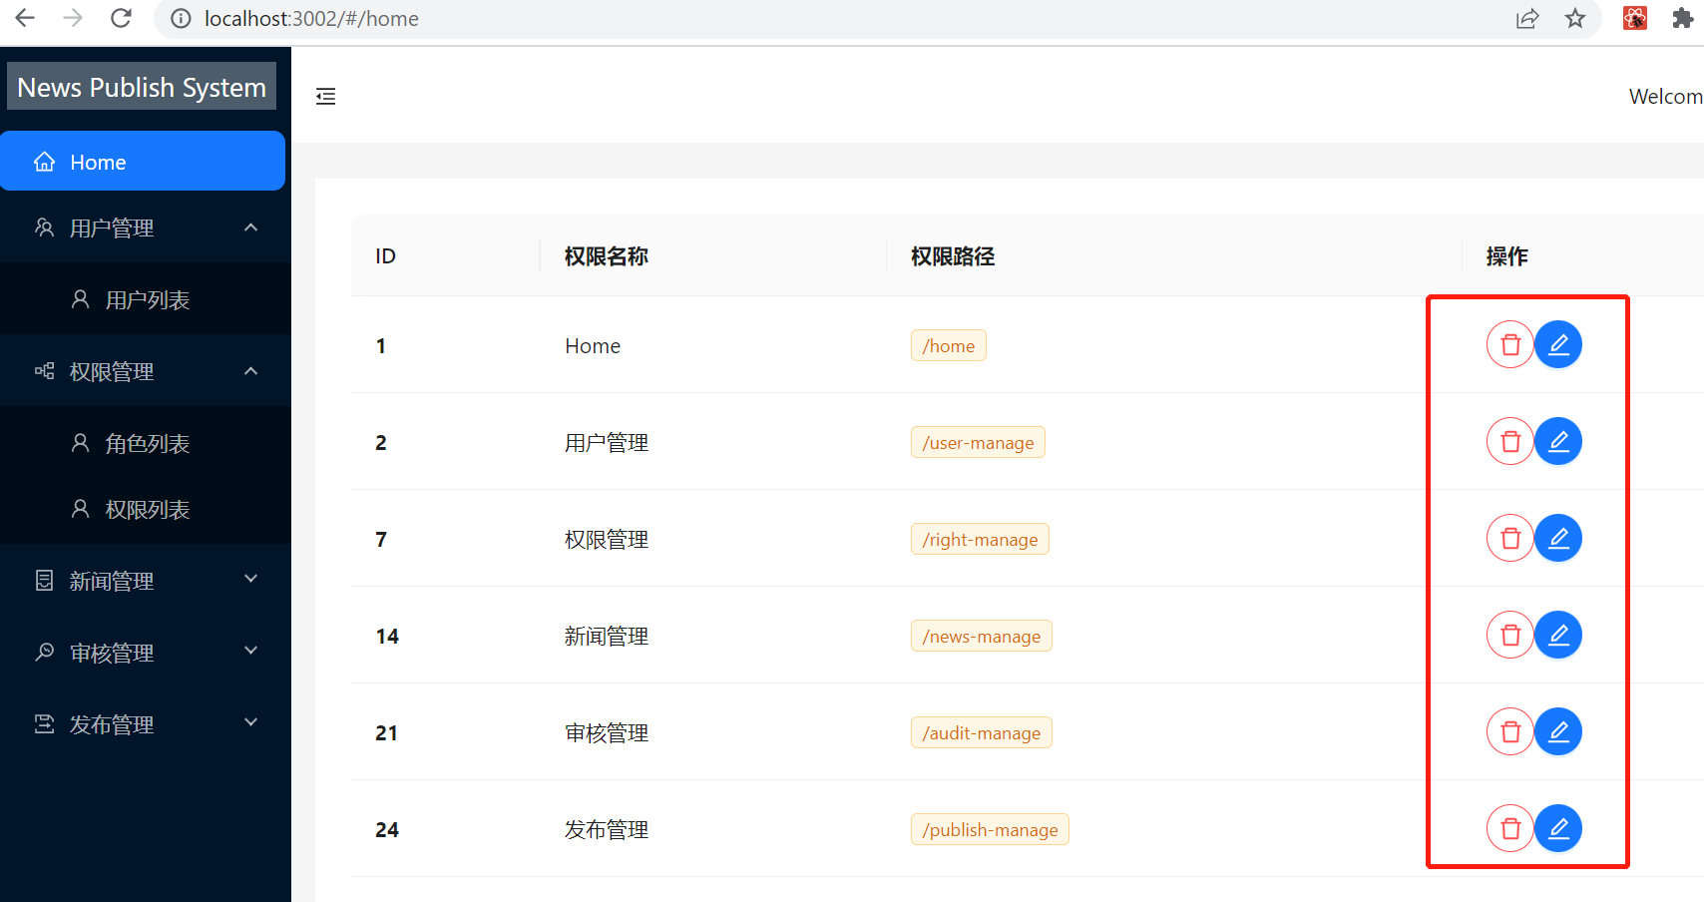
30. 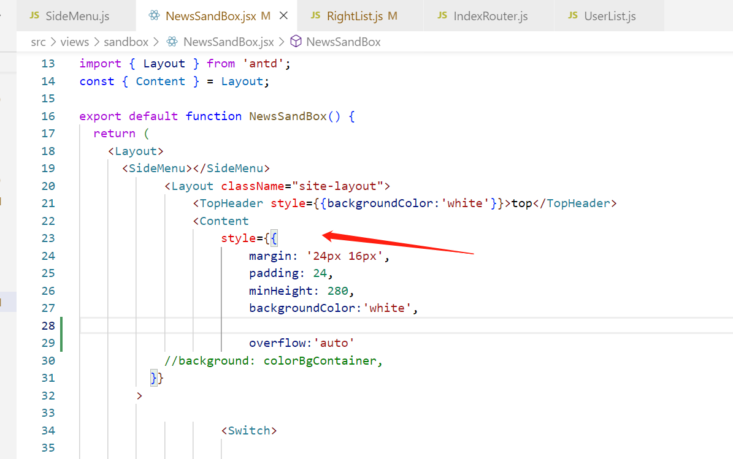 把某一块div的overflow:auto设置好之后，这块div里面的内容变高，那么也只会在这块div出现单独的滚动条，而不是整个页面出现滚动条；【P167】43分钟；
31. 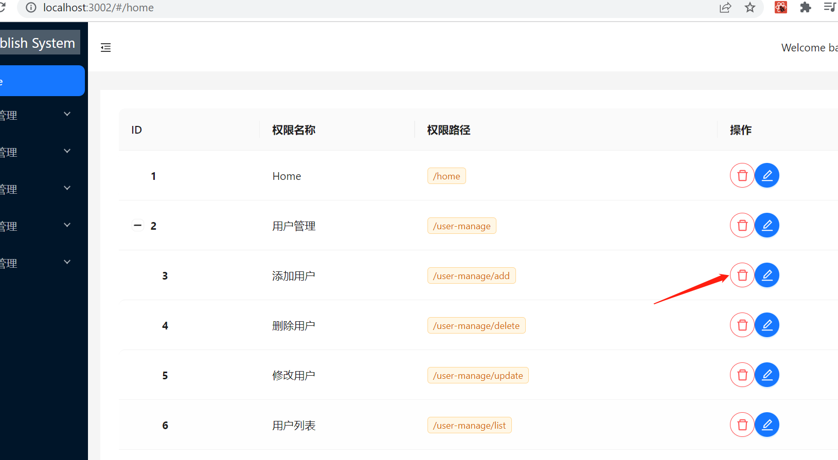 【P167】中讲到这种删除按钮，老师那里是可以删除，但是一刷新就又回来了，需要再多写点代码删掉后台中的相应的数据。而我这里是删除的功能只闪现一下就恢复原始数据了，也就是连页面的都删不掉。只有加上老师多写的删掉后台的数据的代码才能实现相应的功能，但也不是什么大问题；
32. 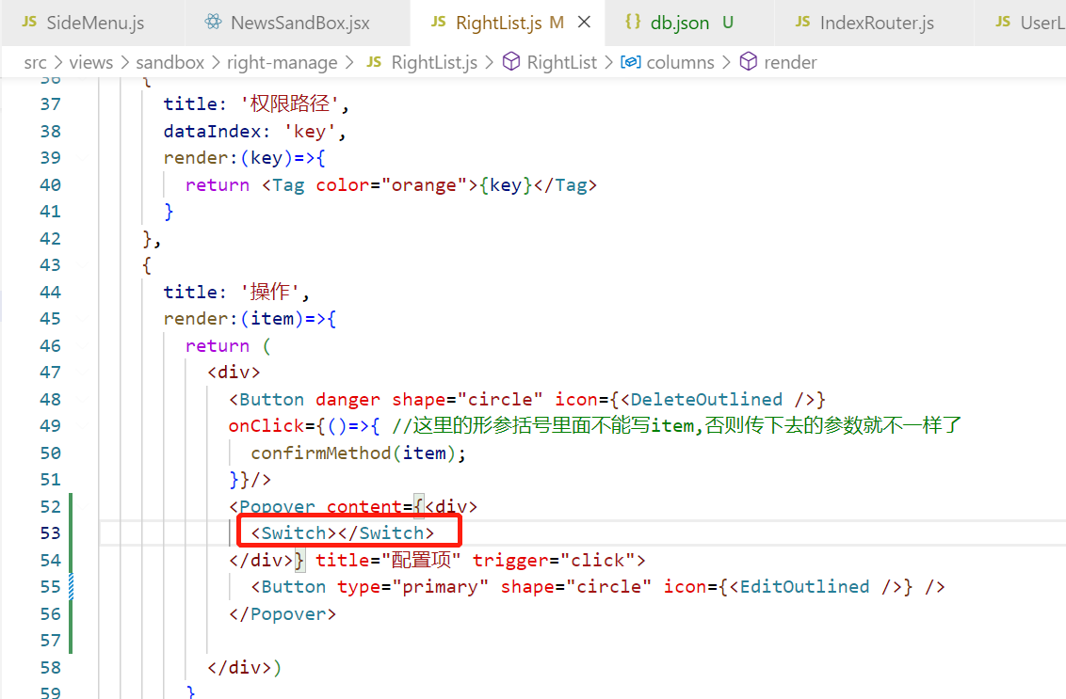 只要加上这个标签，页面中就能显示出这个开关按钮：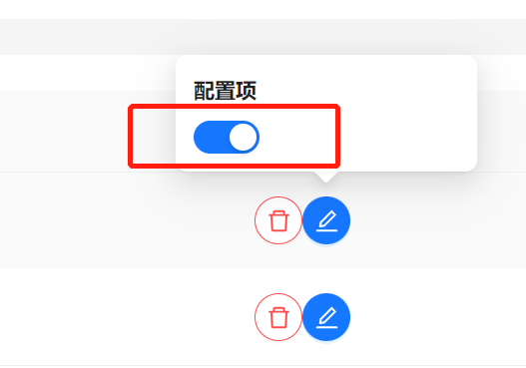 【P167】1：26:00左右；
33. 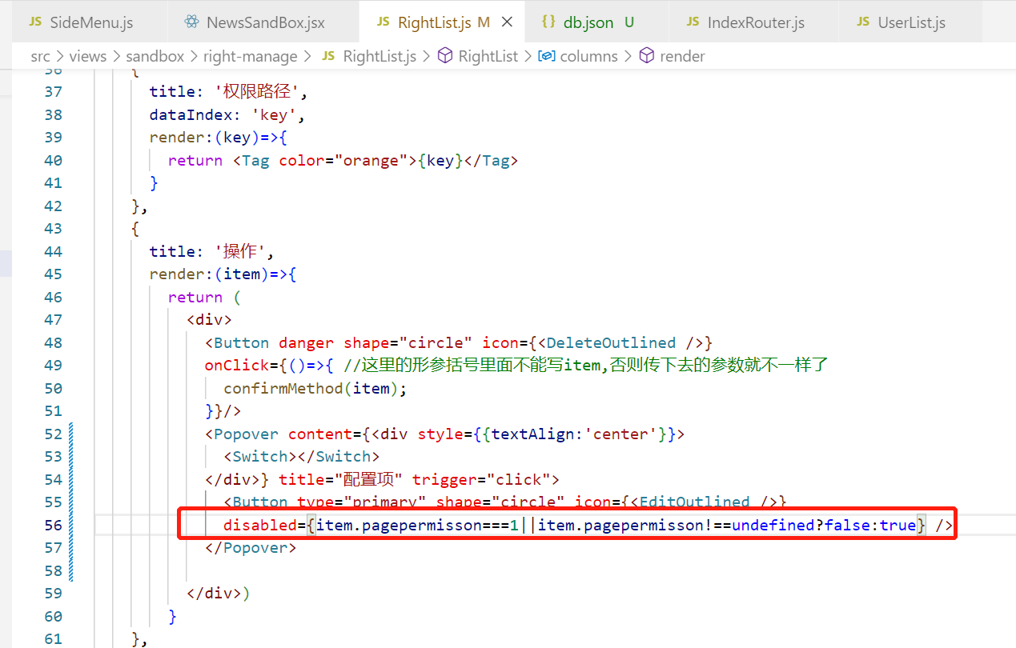 这里这句代码设置的效果，是配置项不可用：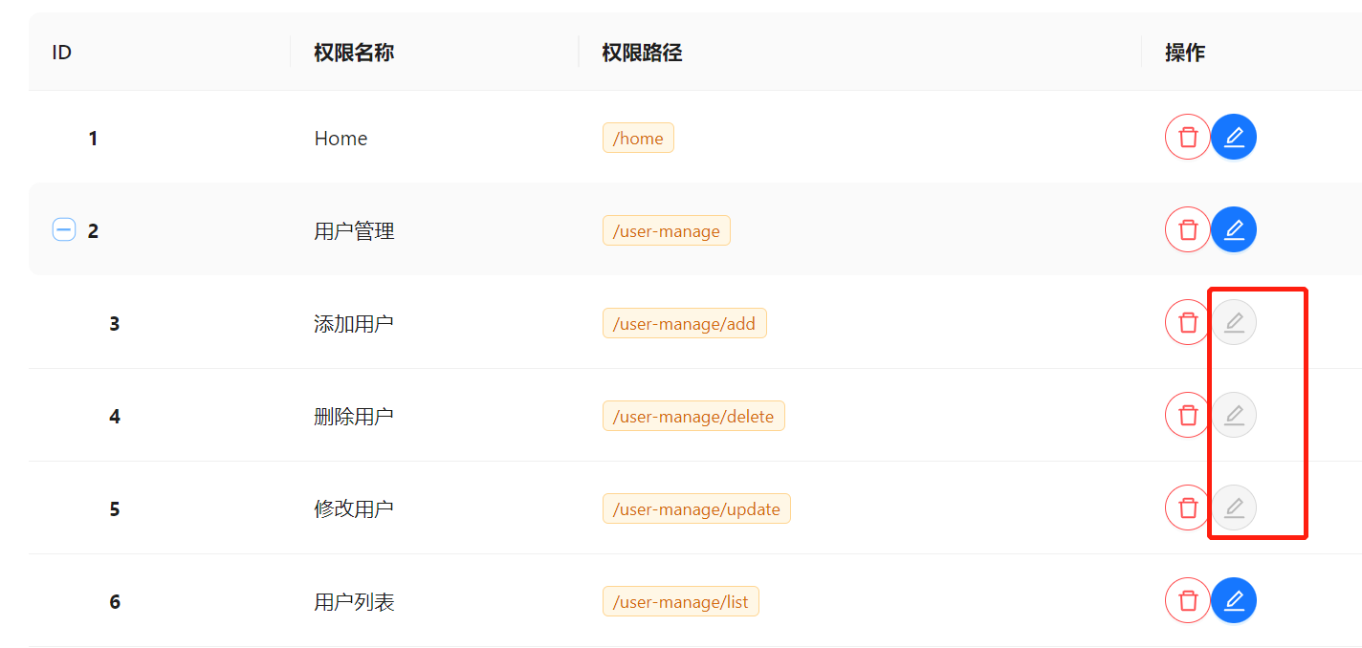 根据老师的那种写法我这里有问题；【P167】1:27:06;
34. 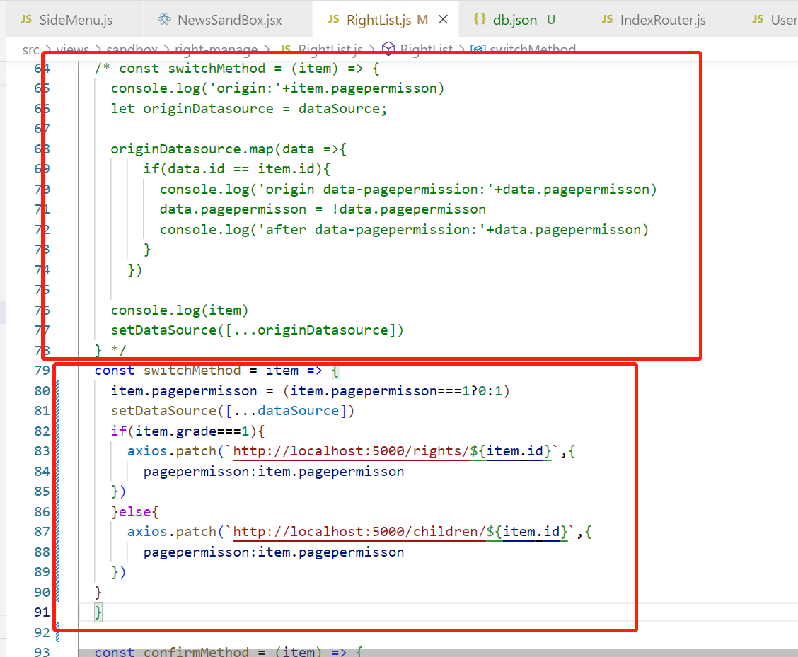 写axios.patch这两段代码之前，照着老师的写，或者按注释的那部分我自己的写法写，都无法改变item.pagepermission的值；比如，默认是1，点击一下弹出是0，但是再点击并不会变成1，一直是从默认的1变成0；跟前面一个问题很类似，老师没写完最终代码的时候，页面可以删掉，但是后台删不掉，一刷新就又回来了，但是我这边来拿页面中的都删不掉，需要加上删掉后台数据的代码，才能正确显示；
35. 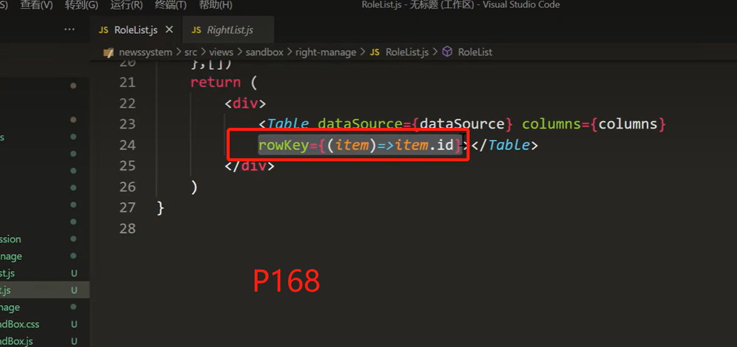 Table组建中本身是需要写上一个key值的，不写会报错，RightList页面中的Table没有写，是因为字段中刚好有个key属性；【P168】16分钟前后；
36. 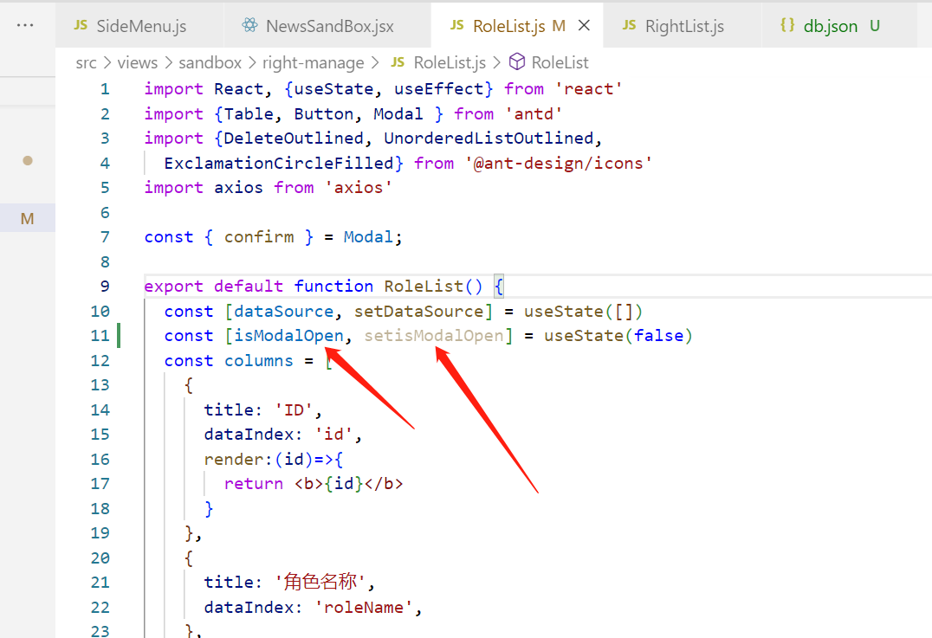 【P168】28分钟，老师的视频中这里是isModalVisible,包括这里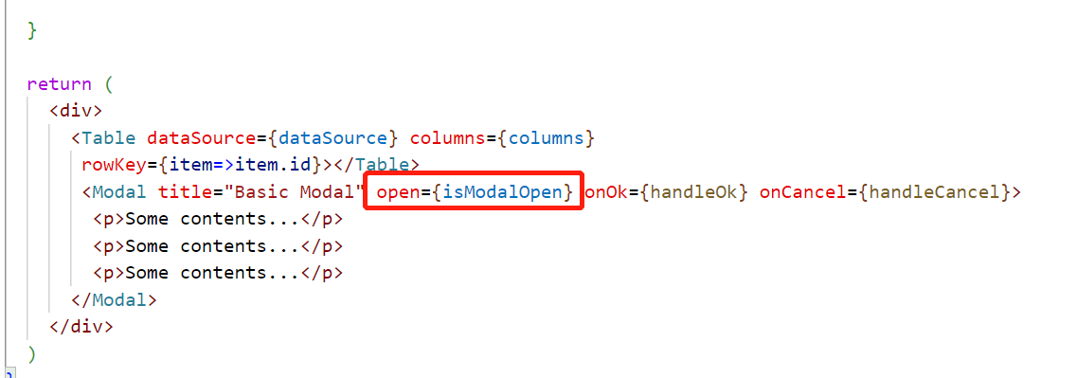 因为那个时候antd组件的版本用的都是Visible;
37. 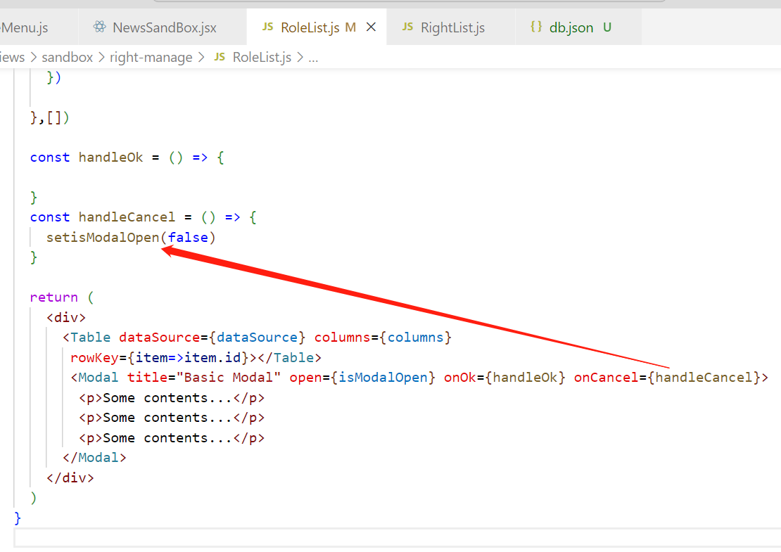 这个方法控制的是弹出框的小叉号以及【cancel】按钮的操作；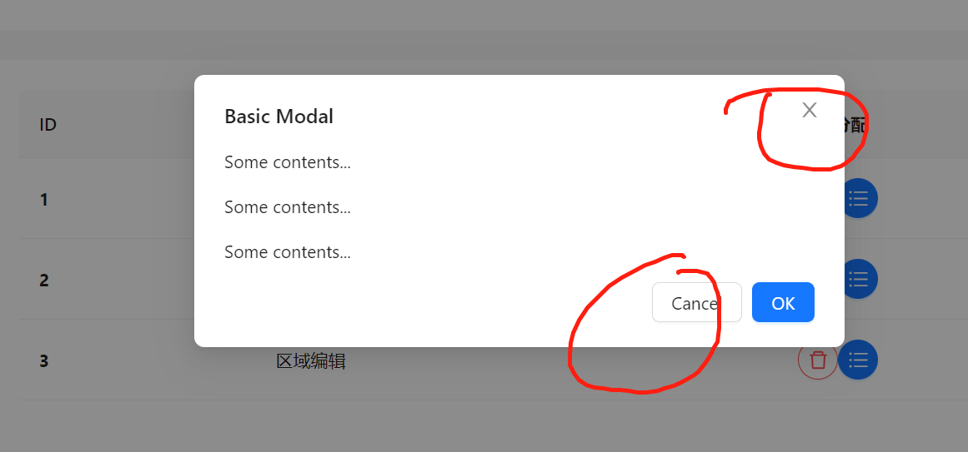
38. 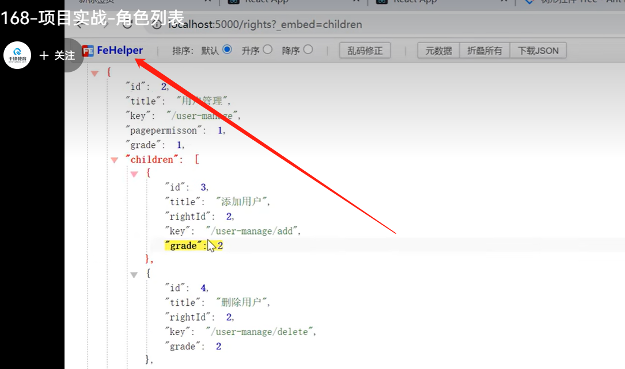 【P168】32分钟，老师提到的这个插件是能够更清晰的展示json的结构；
39. 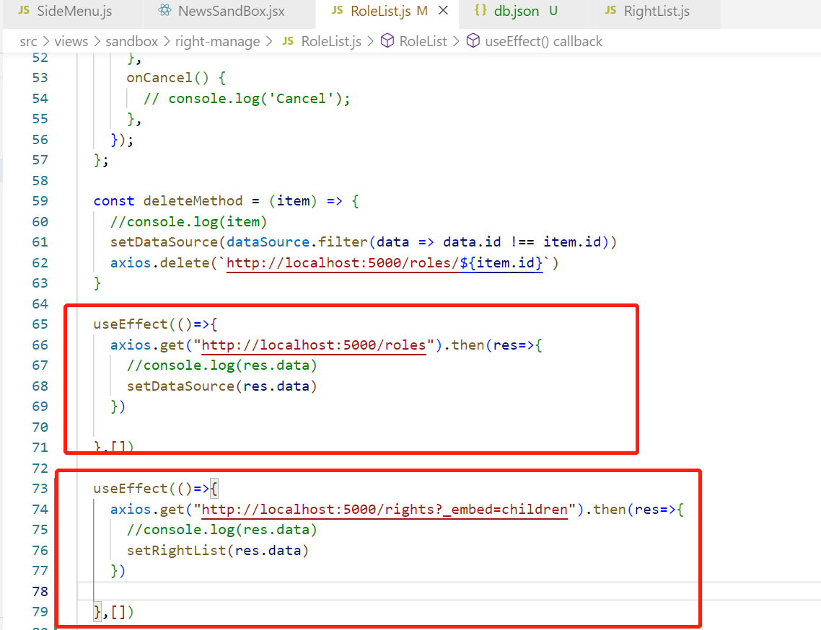 【P168】 35分钟时候，RoleList.js页面用到了两次useEffect;
40. 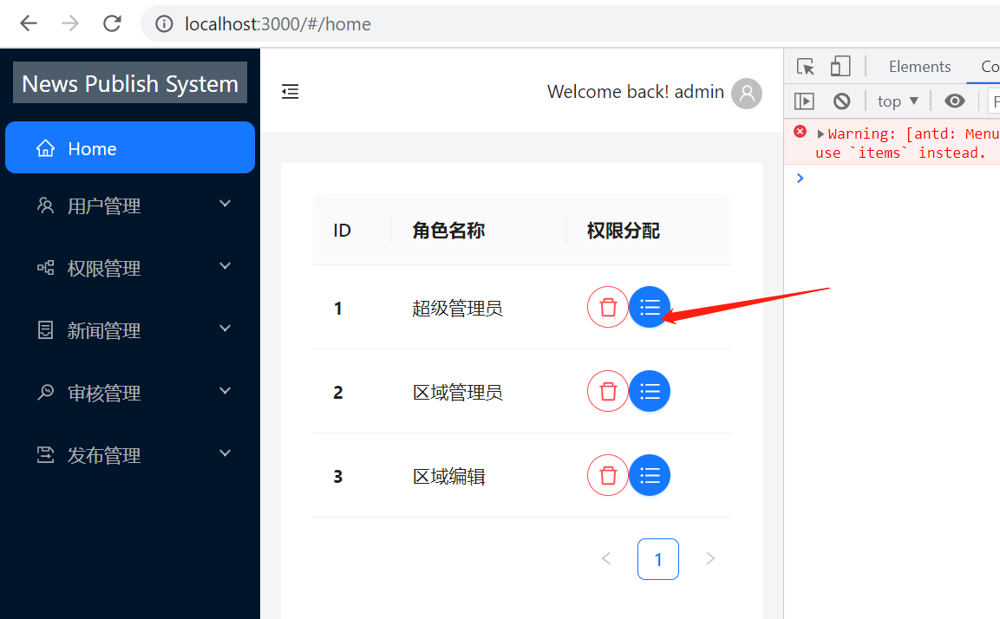 中间遇到一个大的bug，就是点击这个按钮弹出来的之后一个cancel和确定的按钮，没有任何数据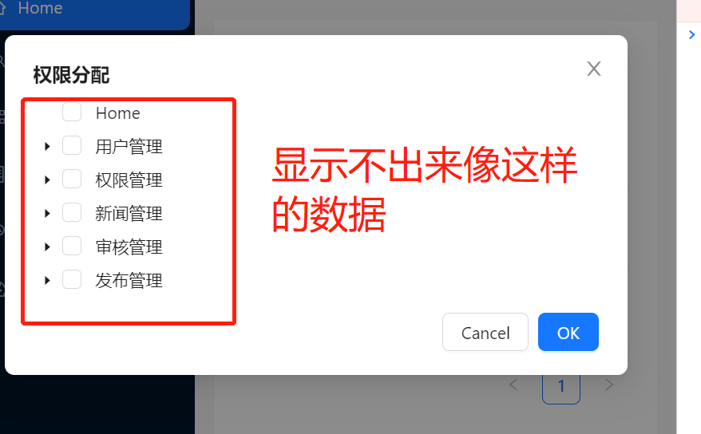，还一直报错，说ant中Tree组件的属性children已经弃用，要用新的treeData属性，可我这里明明就是用的treeData属性啊，直到最后问了chatGpt之后，才发现，我写的是treeDate, 而不是treeData;;;;;;;;;;
41. 【P168】中提到了ant中的Tree树形结构组件的使用；
42. 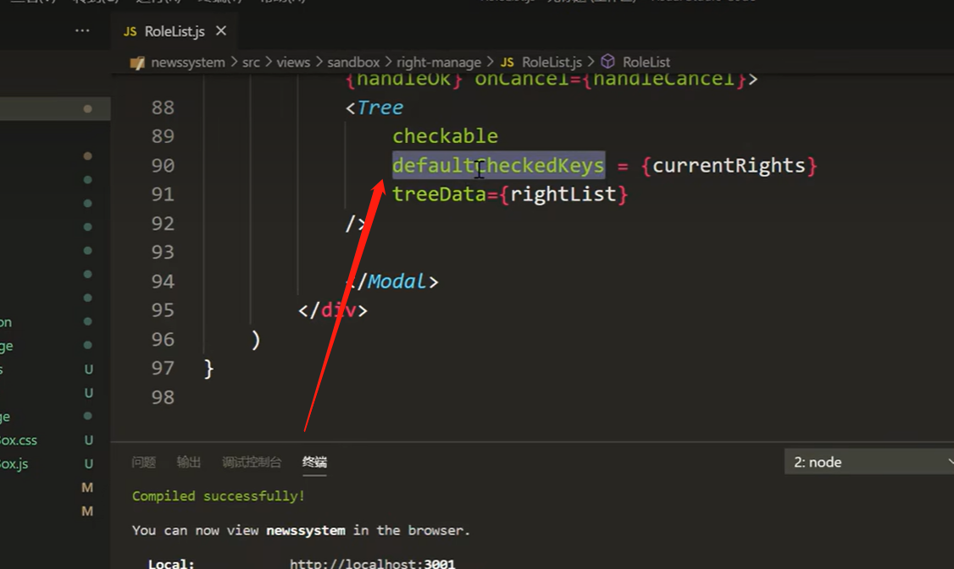 【P168】44分钟的时候，又提到了受控组件的问题，一般加了default的就是非受控组件；只有第一次点击的时候会生效，后面就不会根据状态的更改而更新了；
43. 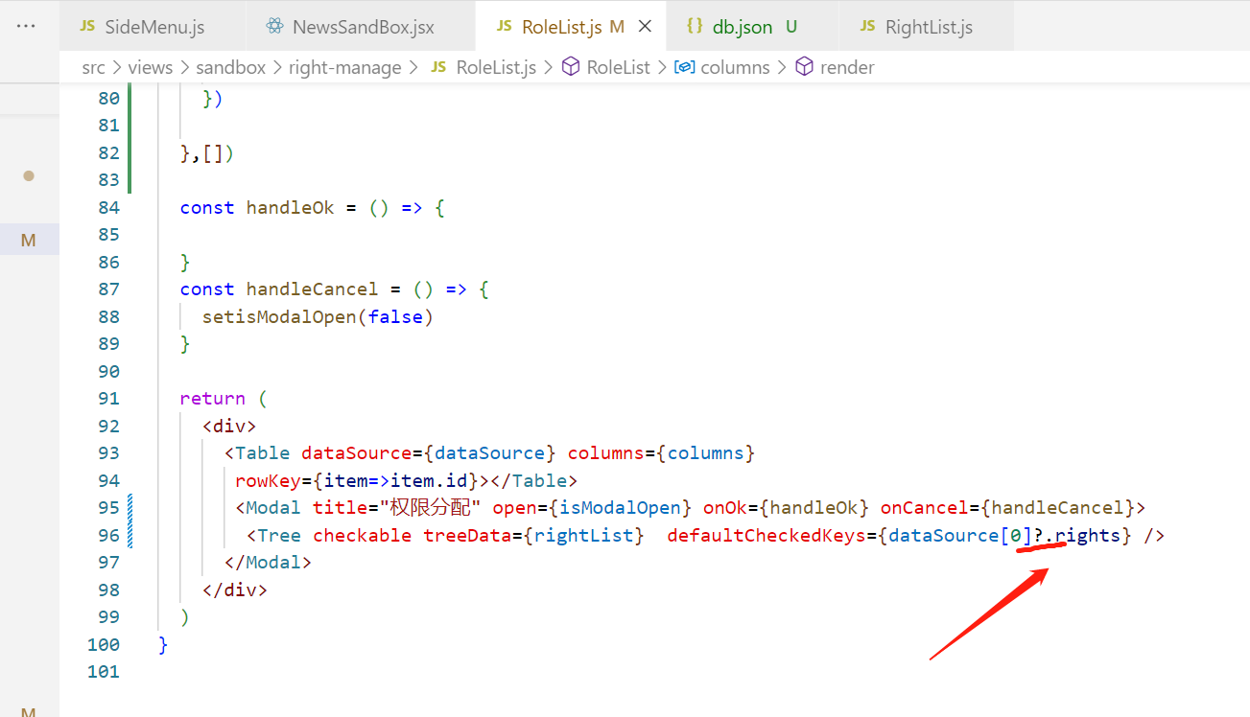 【P168】40分钟左右的时候，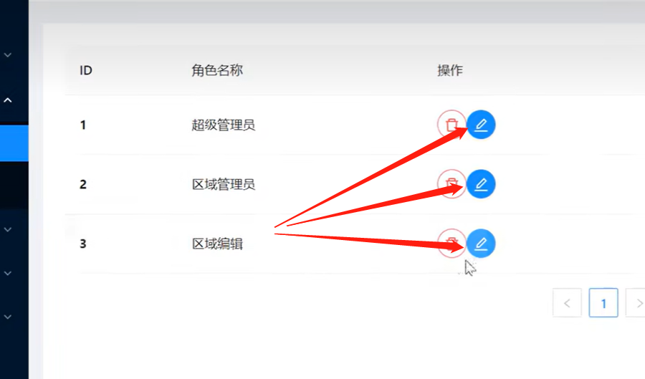 也就是页面中点击这些按钮，希望出来的是对应的1,2,3的角色对应的权限勾选列表，老师用到了这种，dataSource[0]?.rights的方式来测试；
44. 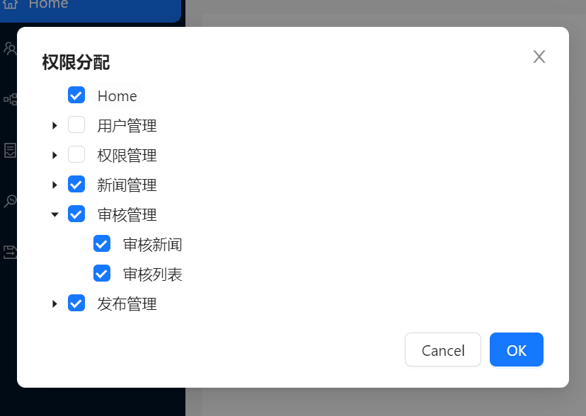 【P168】50分钟这里，点击复选框的效果跟老师不一样，我这边如果加上Tree组件中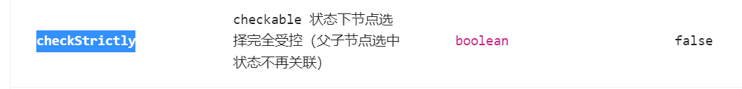 这个属性，那么选中或取消【审核管理】的时候，并不会选中/取消【审核新闻】和【审核列表】；所以，我暂时不加这个属性了。而且我的db.json文件中，区域编辑，是有【审核新闻】的权限的，老师那边没有，我手动删掉了；不对，我这里跟老师的一样，老师那里就是不关联了；为了保持一致，我也加上了checkStrictly这个属性了，但其实不应该是这种效果；
45. 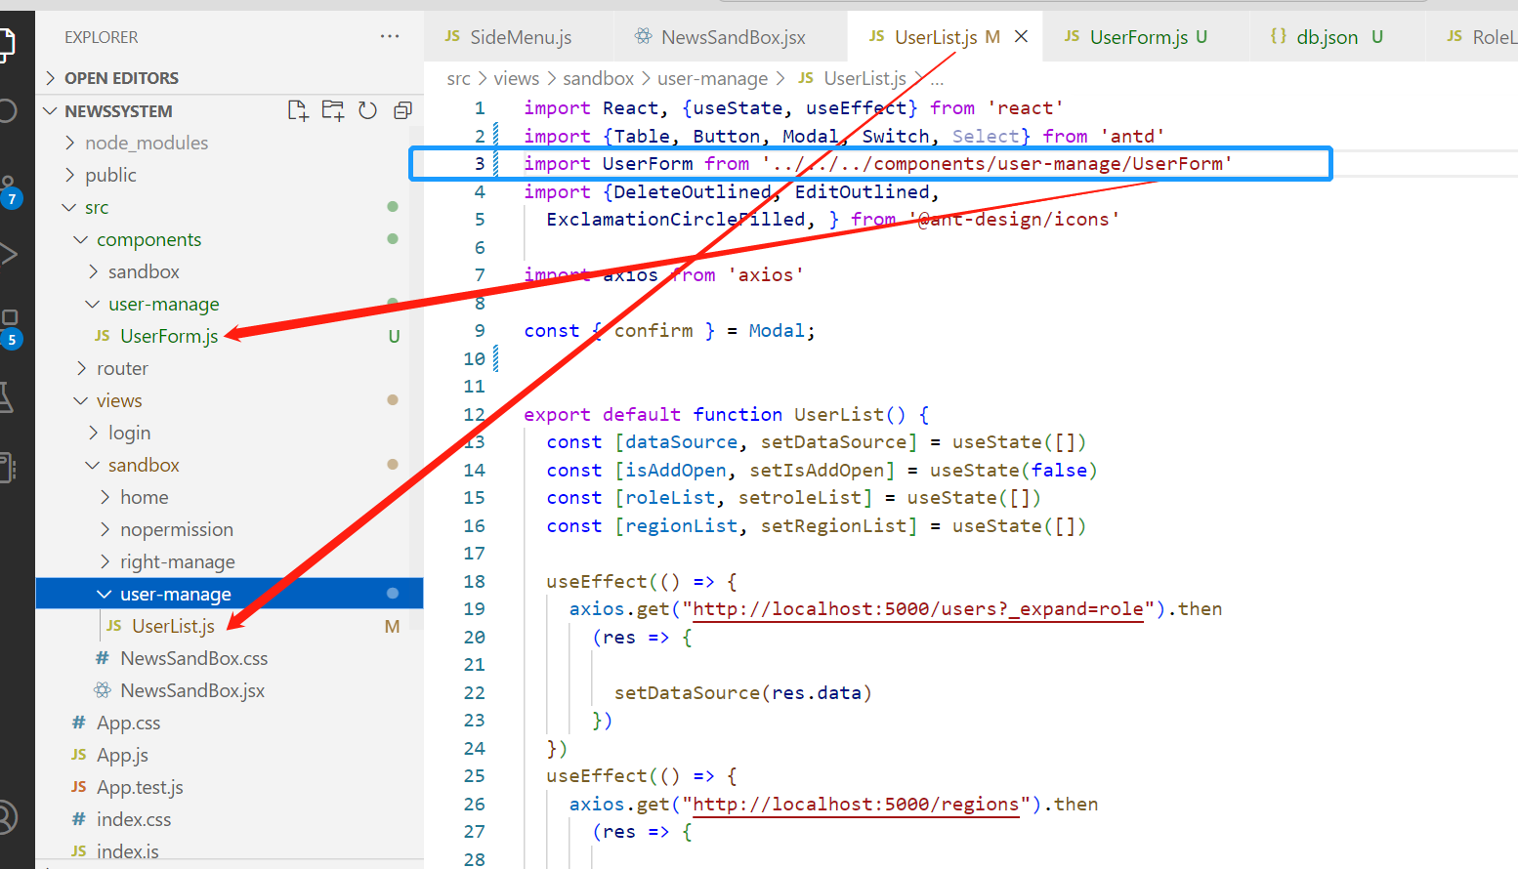 【P169】45分钟，注意这里引入的名字和路径，组件名字这里不加花括号{},路径中有三个../
46. 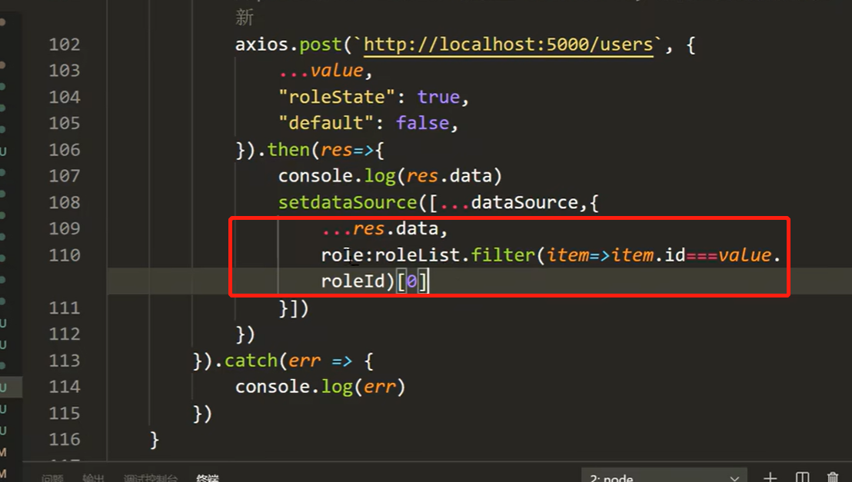 【P169】1小时16分，老师这里写的是这样，我写的比较简单，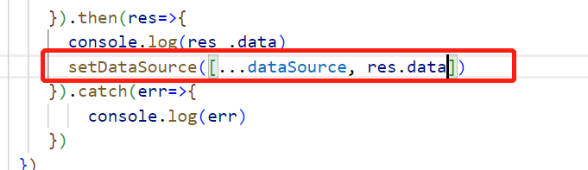 因为在老师那里是添加了新用户之后，跳转到所在的页码，发现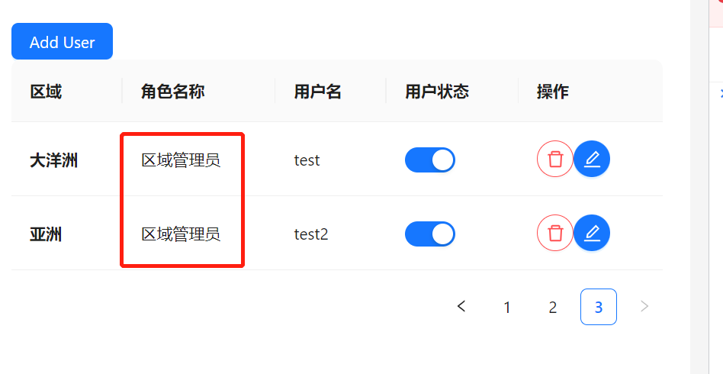 角色名称这里是啥也没有，必须手动刷新页面才能正确显示；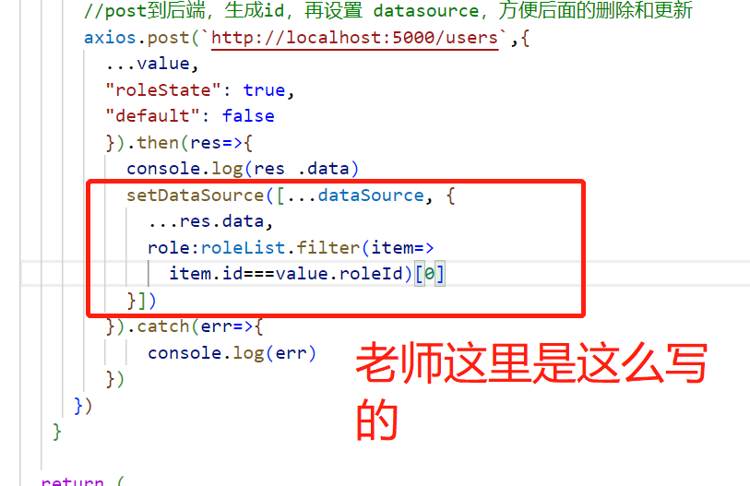
47. 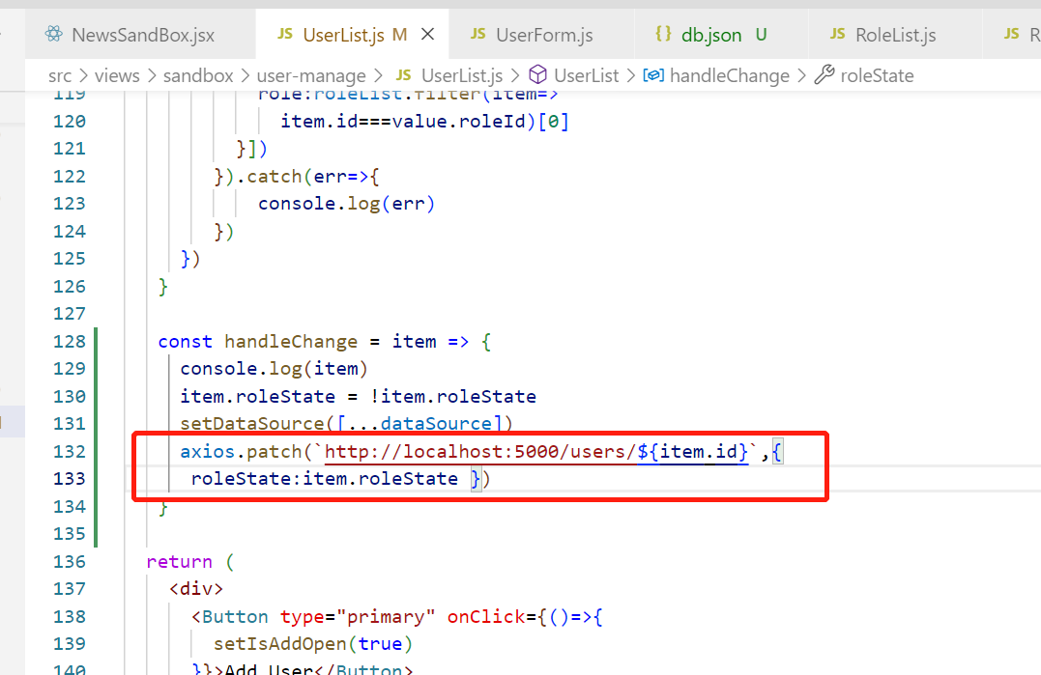 这里又出现了，老师那里不写这句就可以修改页面，但是刷新又恢复，我这里必须得把这句也写上，页面和后台才能都修改；不写页面也不会修改；
48. 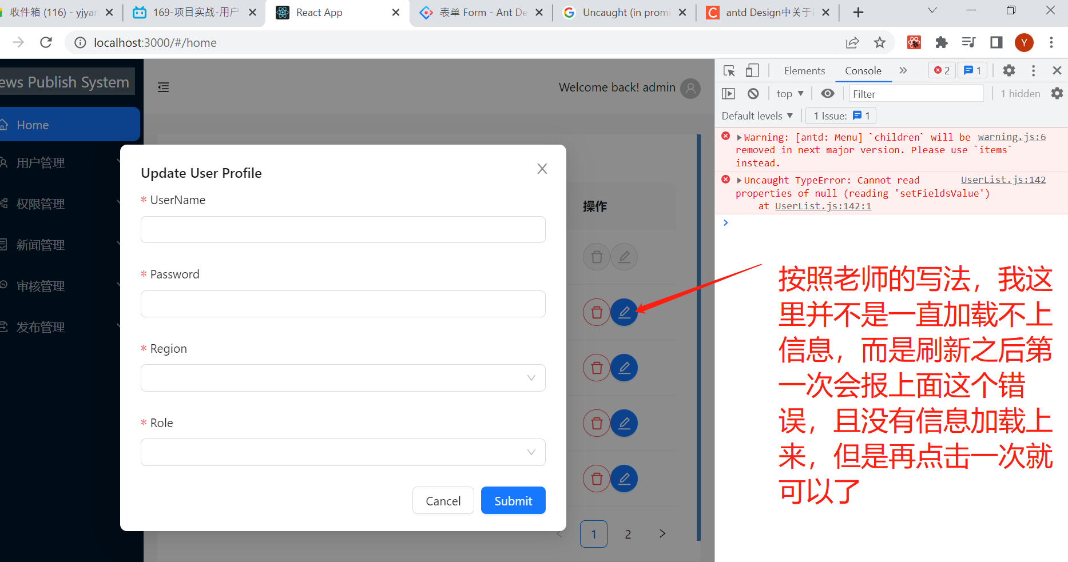 【P169】1小时41分钟；
49. 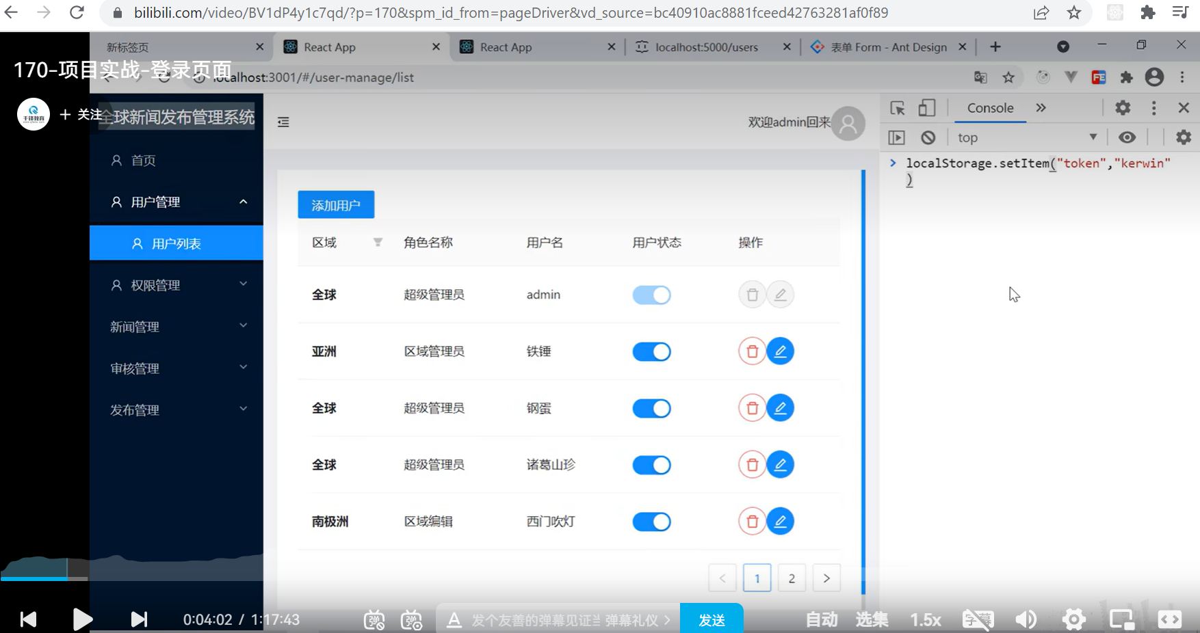 【P170】4分钟，又提到怎样手动假如token,用户名登录；直接在console手动添加这句代码：localStorage.setItem("token","kerwin")
50. 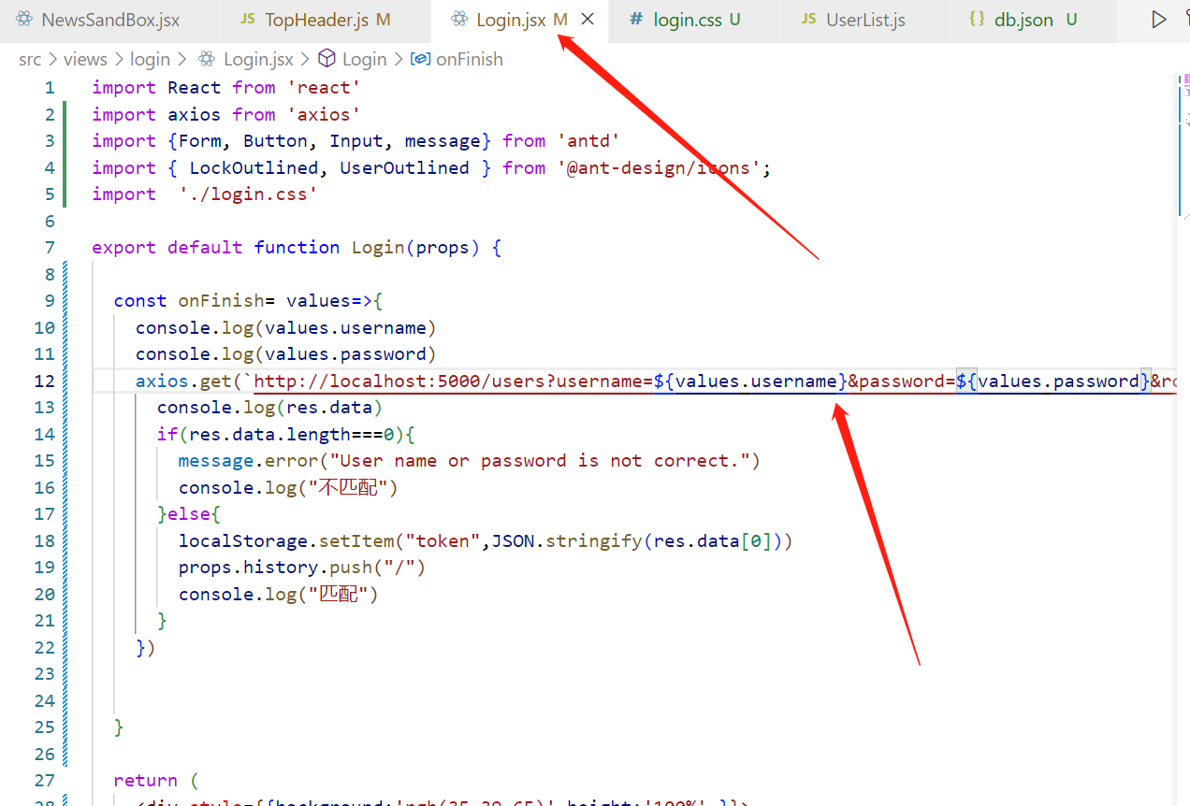 【P170】36分钟，写这段代码的时候，因为我换行了，导致输入正确的用户名和密码却一直报告用户名或者密码错误；
51. 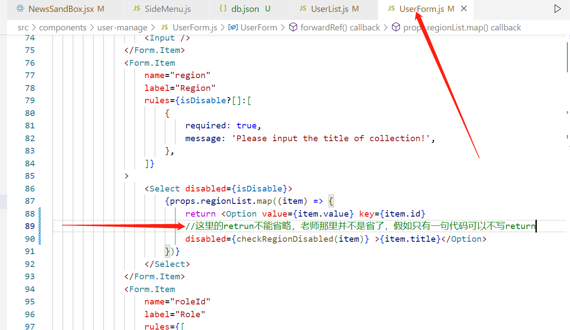 【P170】1小时12分；
52. 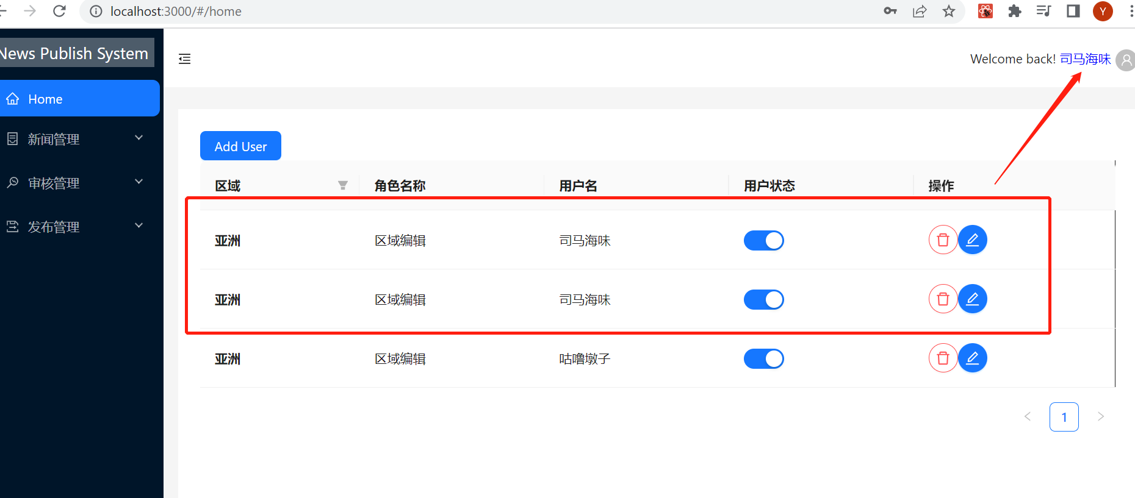 登录的这个人在用户列表中会出现两次，应该是UserList.js页面代码有bug, 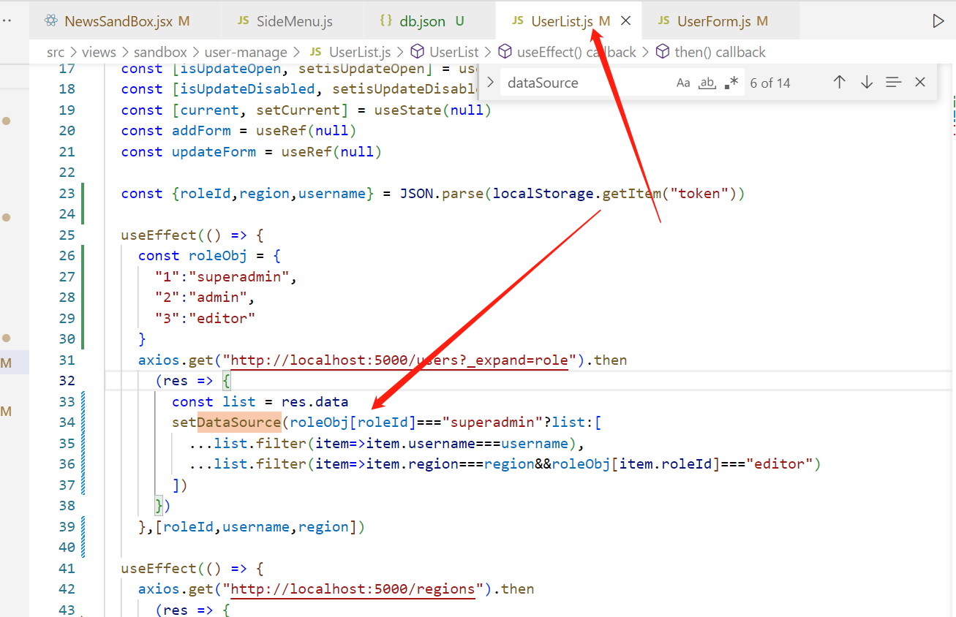 假如登录的人是区域管理员或者超级管理员，那么用户列表里面只出现一次；
53. 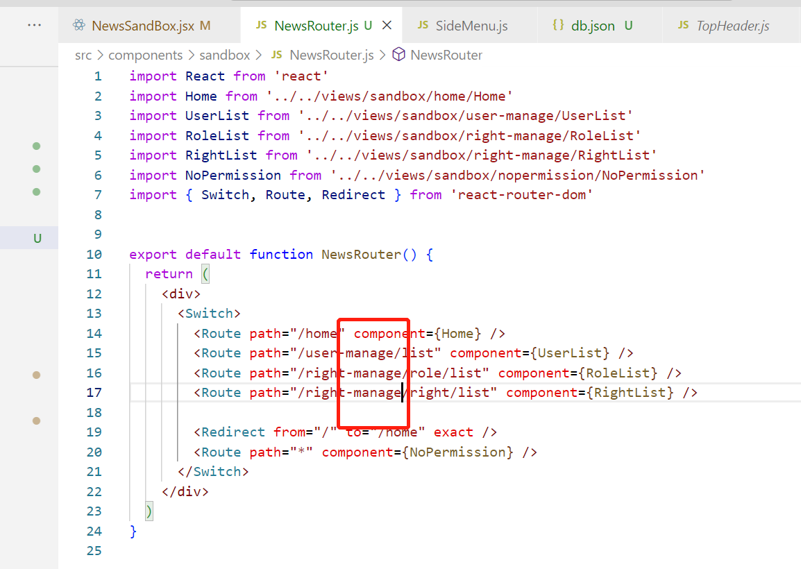 困惑了很久的问题，就是点击左边的按钮，为什么不能正确跳转，终于发现，路径写错了，单词manage写成了manager;;;;;;;
54. 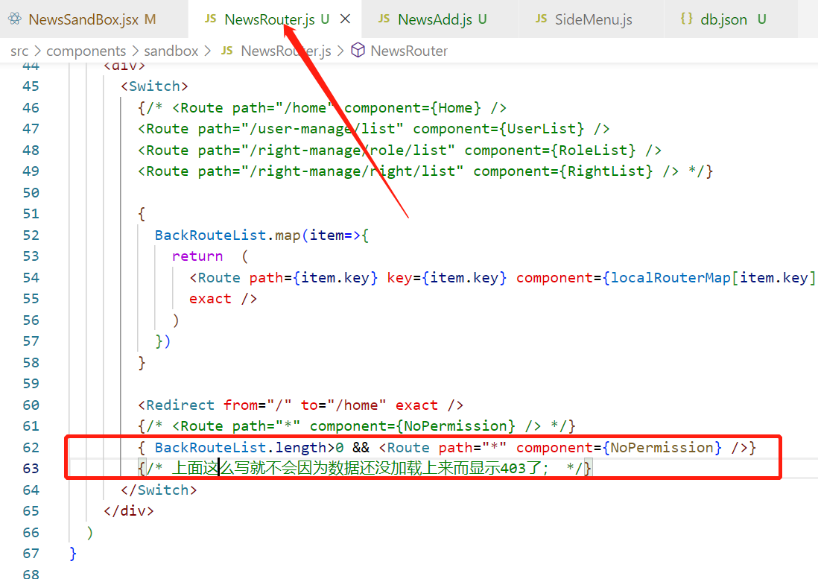 代码这么写就不会因为数据还没加载上来而显示403了；【P171】32分钟；
55. 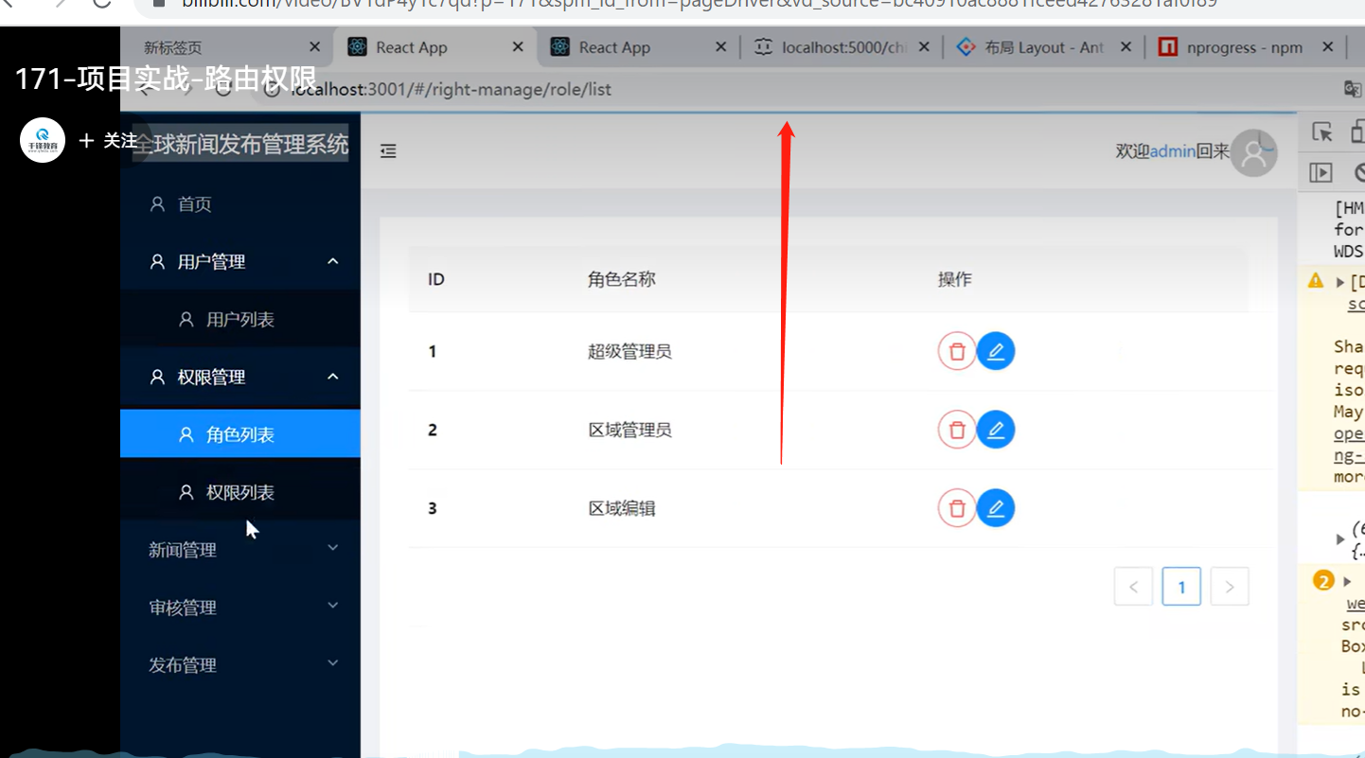 【P171】53分钟的时候有讲这种进度条是怎么实现的；
56. 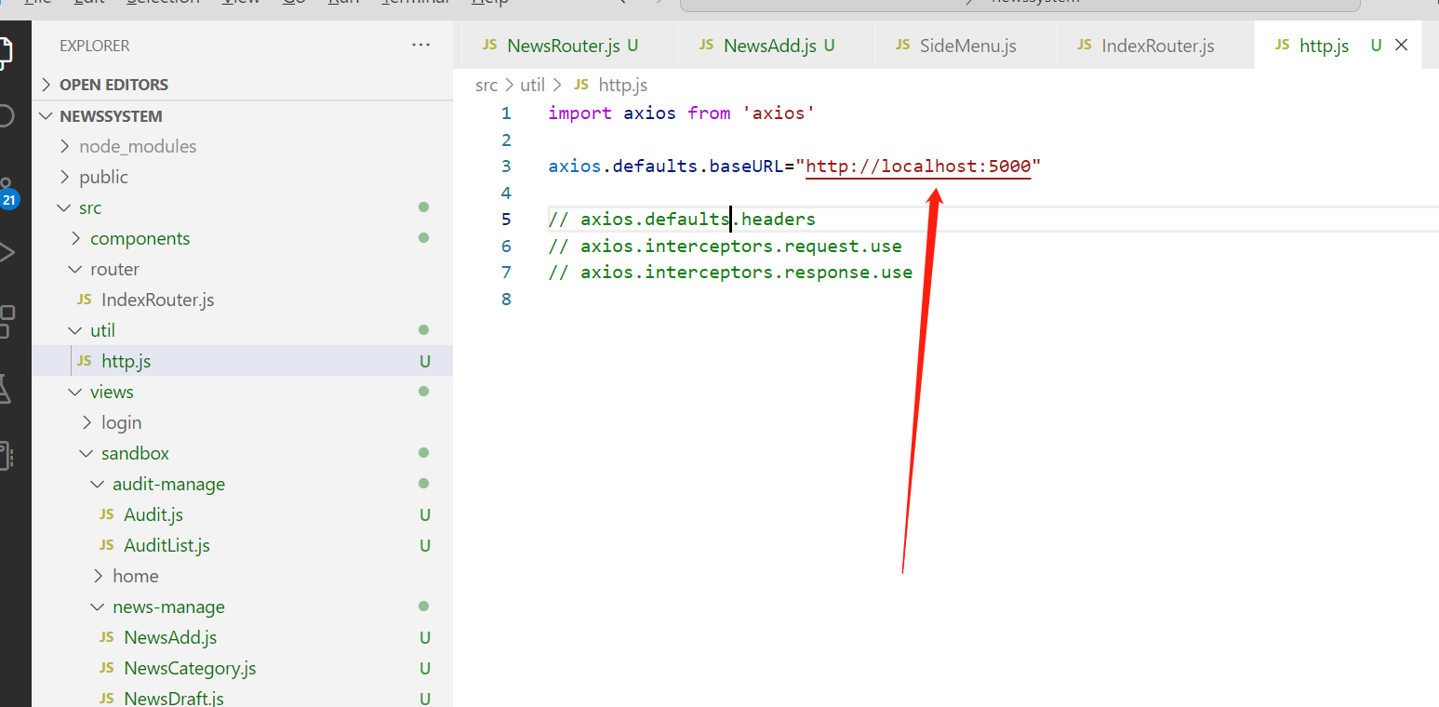 加了这个页面之后，http.js, 其他需要写路径的页面，比如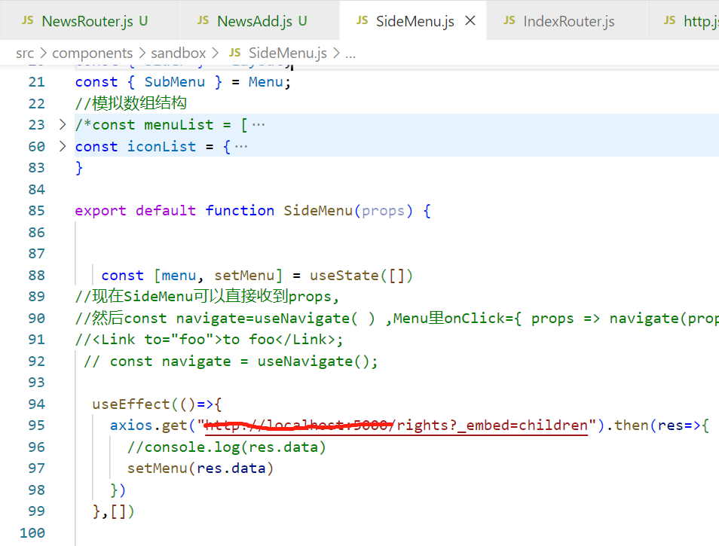 这个页面中，/rights?_embed=children之前的路径就都可以省略了；【P171】1小时；基本在视频的最后了；
57. 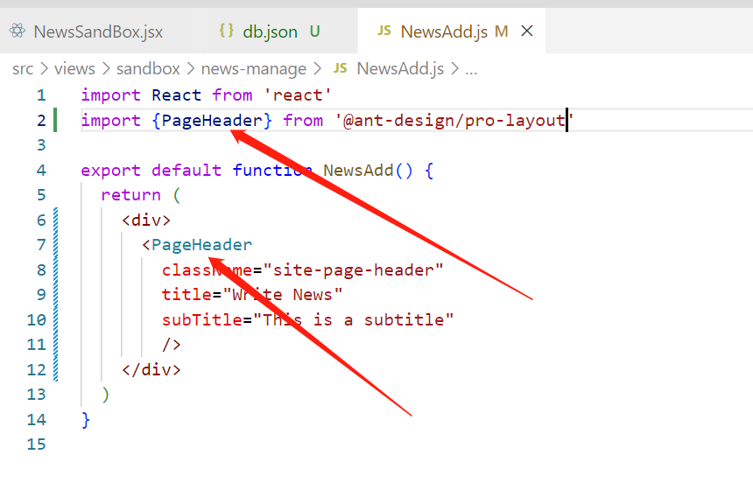【P173】2:21, 引用的这个PageHeader组件已经被移除antd,放在ant-design/pro-layout中维护，按照官方文档添加两个补丁，或者直接升级ant版本就可以用了，我是安装了两个补丁；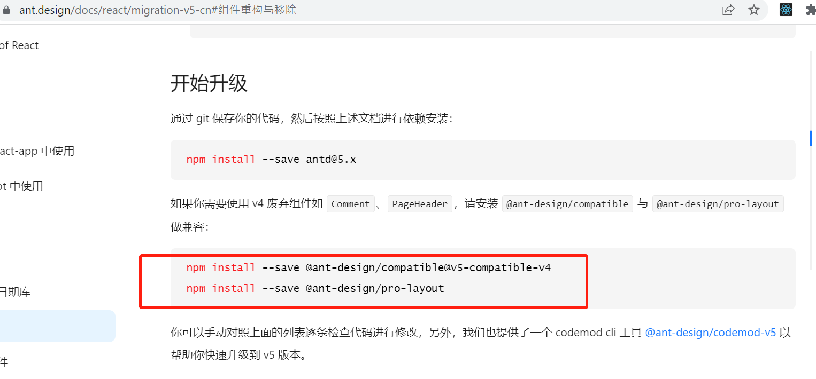
58. 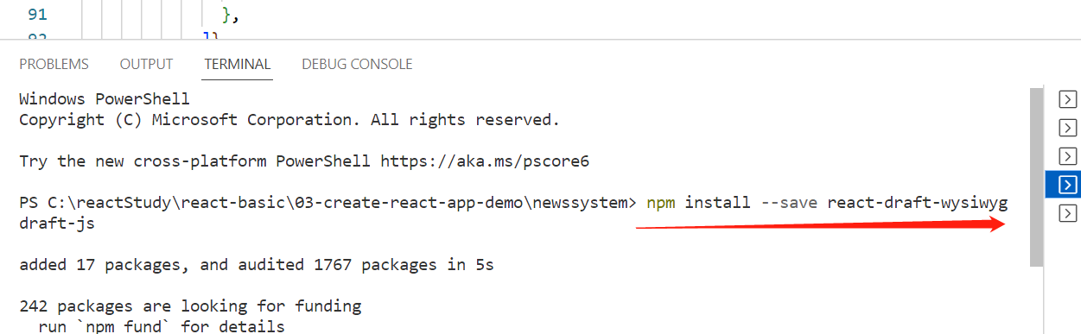 富文本编辑器，【P175】;[ react-draft-wysiwyg]
59. 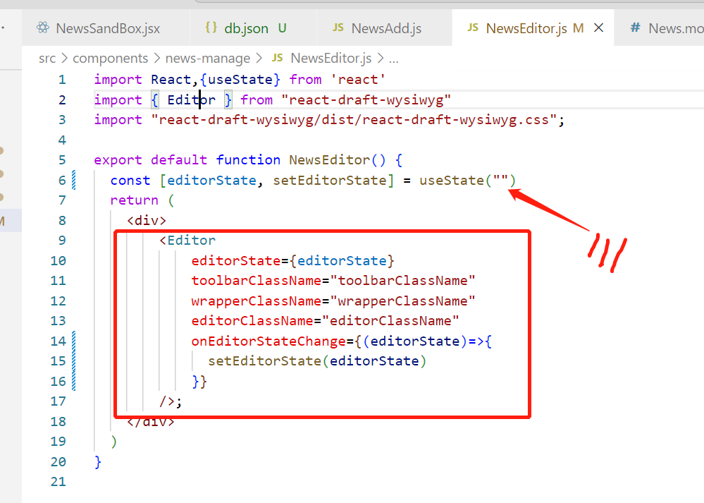 【P175】讲到富文本编辑器的时候，我这里localhost:3000好像一直在加载页面，后来发现是因为useState(“111”)这里写了个111, console里面会报错的；
60. 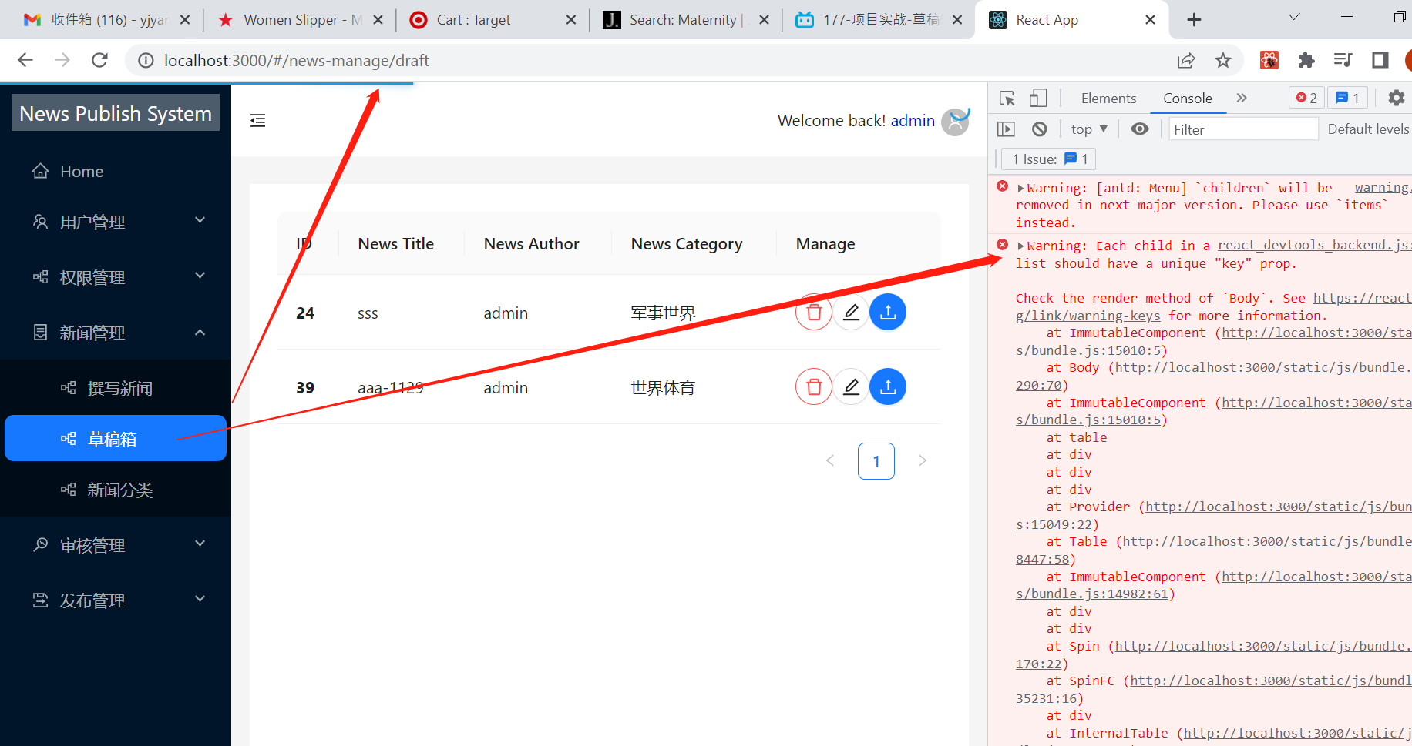 【P177】15分钟时候，草稿箱页面，console一直报错，后来发现是Table这个组建中忘了加key; 